**Центр естественно-научных дисциплин ИРО ЧР**

**Анализ результатов итоговой диагностики учителей -** *слушателей КПК по программе «Совершенствование предметных и методических компетенций учителей (в том числе и в области формирования функциональной грамотности обучающихся)»*

С 1.09.2020 г. по 30.11.2020 г. учителя биологии ОО ЧР проходили обучение на КПК по программе «Совершенствование предметных и методических компетенций учителей (в том числе и в области формирования функциональной грамотности обучающихся)». Программа КПК включала следующие модули: вводный, предметный, методический и модуль «Развитие таланта». Обучение включало изучение нормативно-правовых актов, регламентирующих образовательную деятельность, методических рекомендаций по выполнению заданий ГИА-9 и ГИА-11 по биологии, выполнение практических заданий методического модуля, организацию деятельности обучающихся в классах и анализ диагностических работ, оценивание работ обучающихся, выполнение заданий промежуточной (по итогам изучения каждого из модулей) и итоговой диагностик.

Итоговое тестирование включало 40 вопросов, время выполнения -2 часа, количество попыток-1, проходной балл-24 (60%). В итоговом тестировании участвовало 159 человек.

Из них:

-успешно прошли итоговую аттестацию (более 24 баллов)- 126;

-не прошли итоговую аттестацию (менее 24 баллов) – 33;

Из них:

-не приступили к итоговой аттестации – 1;

-не закончили (начали, но не уложились во времени)-3.

***Анализ по блокам***

Задания итогового тестирования были построены на содержании блоков: предметного, методического и блока «Функциональная грамотность». Количество задания по 1 блоку составило - 19, по 2-12, по 3-9. В предметный блок были включены вопросы, проверяющие

-знание нормативно-правовых актов, регламентирующих образовательную деятельность;

-знание элементов,  определяющих структуру и содержание контрольных измерительных материалов ЕГЭ по биологии;

-умение выполнять задания ГИА по биологии;

В методический блок были включены задания на

-знание признаков современного урока, методов обучения;

-умение отбирать учебное содержание в соответствии с планируемыми результатами;

-умение оценивать ответы обучающихся в соответствии с заданными критериями;

-умение анализировать результаты диагностики обучающихся, работать с информацией, представленной в табличной форме, делать выводы.

Блок «Функциональная грамотность» включал задания на

-знание международных сопоставительных исследований (*далее - МСИ*) PISA, компетенций, проверяемых в заданиях по естественнонаучной (*далее - ЕНГ*) грамотности;

-умение выполнять задания по функциональной грамотности.

***Анализ выполнения заданий итогового тестирования всеми слушателями*** *(см. таблицу 1)*

Таблица 1

*Результаты выполнения заданий итогового тестирования*

|  |  |  |
| --- | --- | --- |
| **№ задания** | **Количество слушателей, выполнивших задание** | **Процент выполнения** |
| **Предметный модуль** | |  |
| 1 | 130 | 82 |
| 2 | 111 | 70 |
| 3 | 119 | 75 |
| 4 | 105 | 66 |
| 5 | 111 | 70 |
| 6 | 132 | 83 |
| 7 | 102 (част.52) | 64 (част.32) |
| 8 | 103 | 65 |
| 9 | 144 | 91 |
| 10 | 143 | 90 |
| 11 | 120 | 75 |
| 12 | 114 | 72 |
| 13 | 106 | 66 |
| 14 | 143 | 90 |
| 15 | 139 | 87 |
| 16 | 112 | 71 |
| 17 | 119 | 75 |
| 18 | 78 | 49 |
| 19 | 99 | 62 |
| **Методический модуль** | |  |
| 20 | 118 | 74 |
| 21 | 131 | 83 |
| 22 | 117 (част.25) | 74 (част.16) |
| 23 | 115 (част.39) | 72 (част.25) |
| 24 | 130 (част.24) | 82 (част.15) |
| 25 | 130 | 82 |
| 26 | 138 | 86 |
| 27 | 119 | 75 |
| 28 | 63 (част. 91) | 39 (57) |
| 29 | 59 | 37 |
| 30 | 126 | 79 |
| 31 | 134 | 84 |
| **Функциональная грамотность** | |  |
| 32 | 107 | 67 |
| 33 | 103 | 65 |
| 34 | 72 | 45 |
| 35 | 72 | 45 |
| 36 | 100 | 63 |
| 37 | 98 | 61 |
| 38 | 108 | 68 |
| 39 | 134 | 84 |
| 40 | 117 | 74 |

Из таблицы 1 видно, что с заданиями № 18,29,34,35 не справились более 50% всех слушателей. Примеры заданий представлены ниже.

*Вопрос № 18 - умение решать задачи по цитологии.*

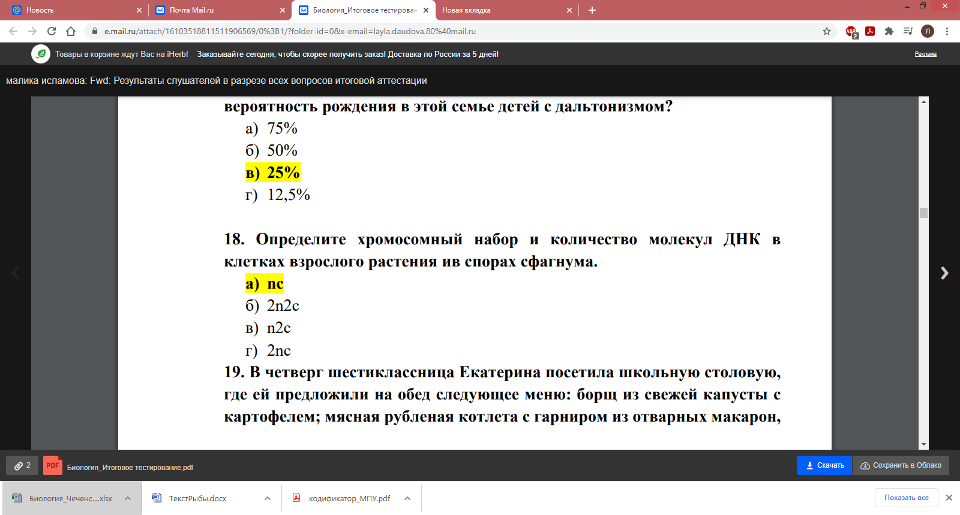

*Вопрос №29 – знание планируемых результатов на уровне основного общего образования.*

*Вопрос № 30- умение выявлять существенные признаки проектной деятельности.*

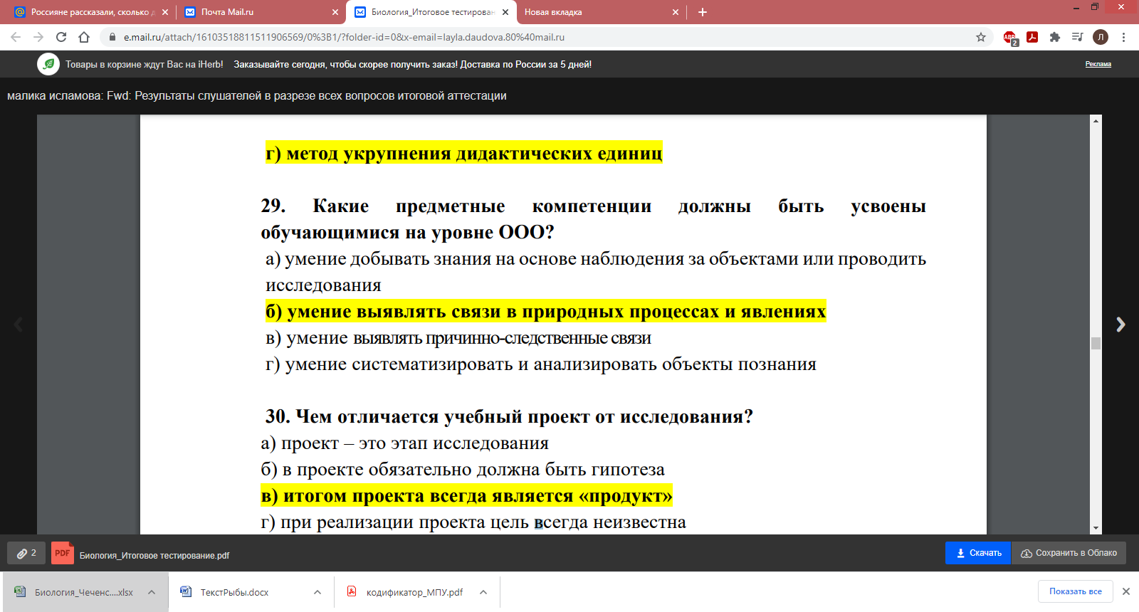

*Вопросы 34, 35 – знание состава УУД, умение устанавливать соответствие между блоками УУД и детализированными умениями.*

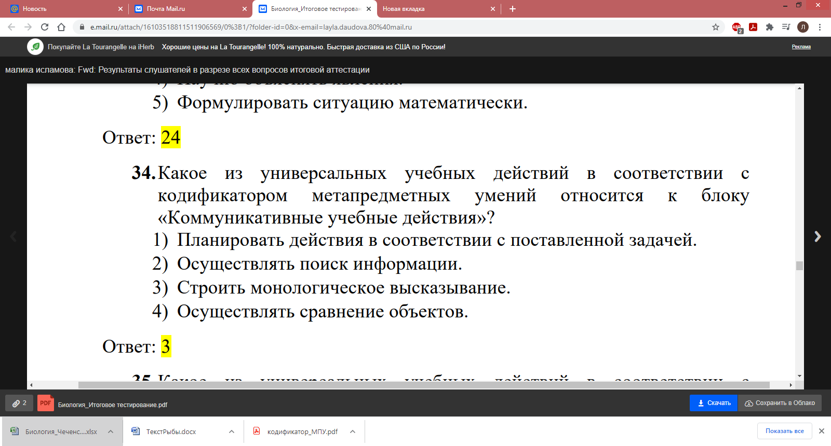

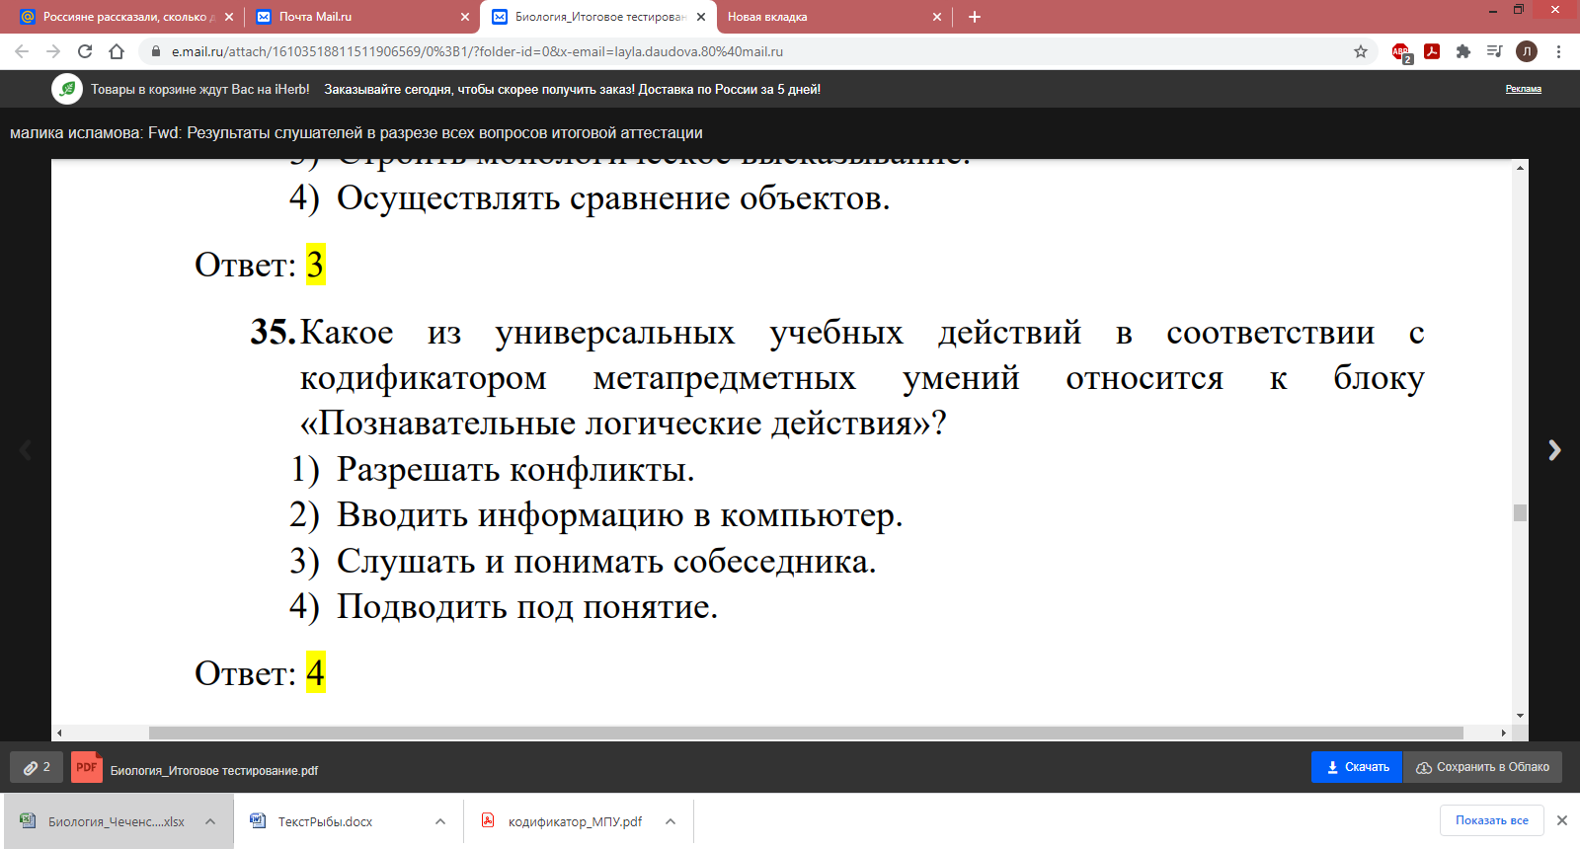

***Анализ выполнения заданий итогового тестирования слушателями, не прошедшими успешно итоговое тестирование***

При выполнении итогового тестирования не смогли пройти порог в 24 балла 34 слушателя КПК.

|  |
| --- |
|  |

К заданиям, с которыми не справились более 50 % слушателей, не прошедших успешно итоговое тестирование, относятся задания №№5,6, 7, 11, 12 предметного модуля, задания №№20, 21,27,28,29 методического модуля, задания №№ 33-40 по функциональной грамотности.

Задания предметного модуля проверяли

*знание*

-[содержания и методика преподавания учебного предмета «Биология» в соответствии с требованиями к предметным результатам ФГОС](https://e-learning.dppo.edu.ru/course/view.php?id=9#section-1) (ФЗ-273 «Об образовании в РФ», ФГОС общего образования, ПООП ООО и ПООП СОО), содержания планируемых результатов, элементов, определяющих структуру и содержание КИМ ЕГЭ;

*умение*

-устанавливать соответствие между блоками УУД и детализированными умениями,

-соотносить задания ГИА по биологии с проверяемыми умениями,

-выполнять задания ГИА.

Примеры вопросов, на которые не ответили более 50 % слушателей, не преодолевших порог приведены ниже.

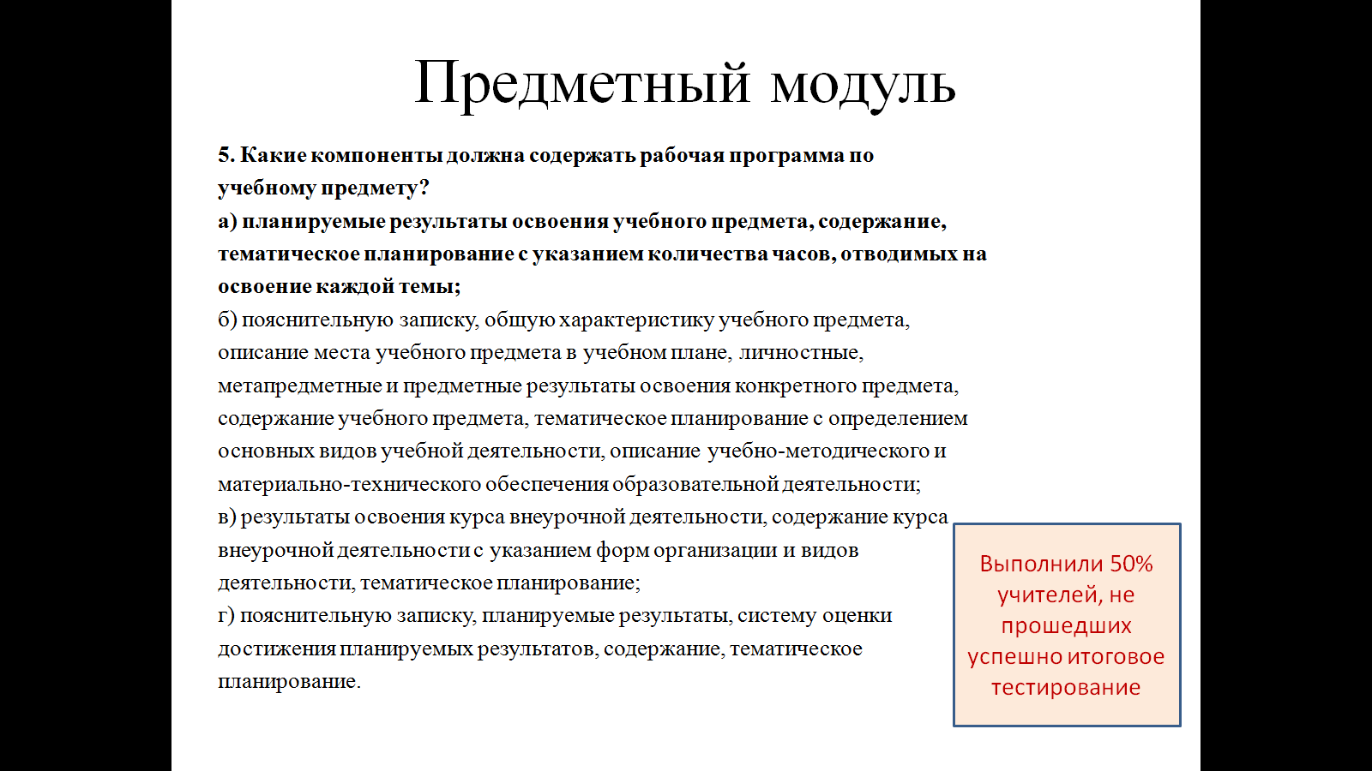

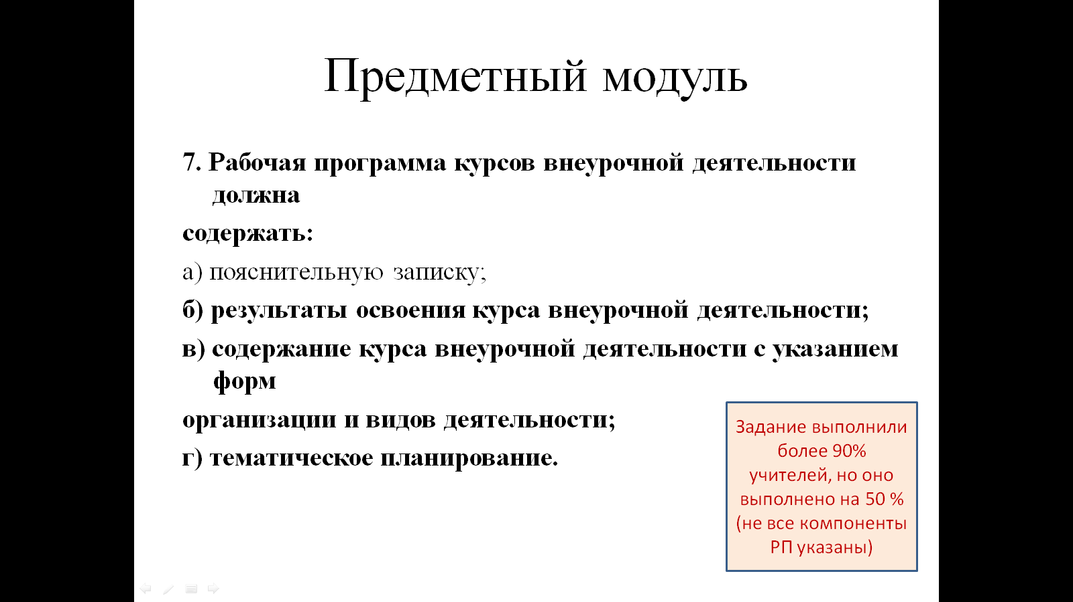

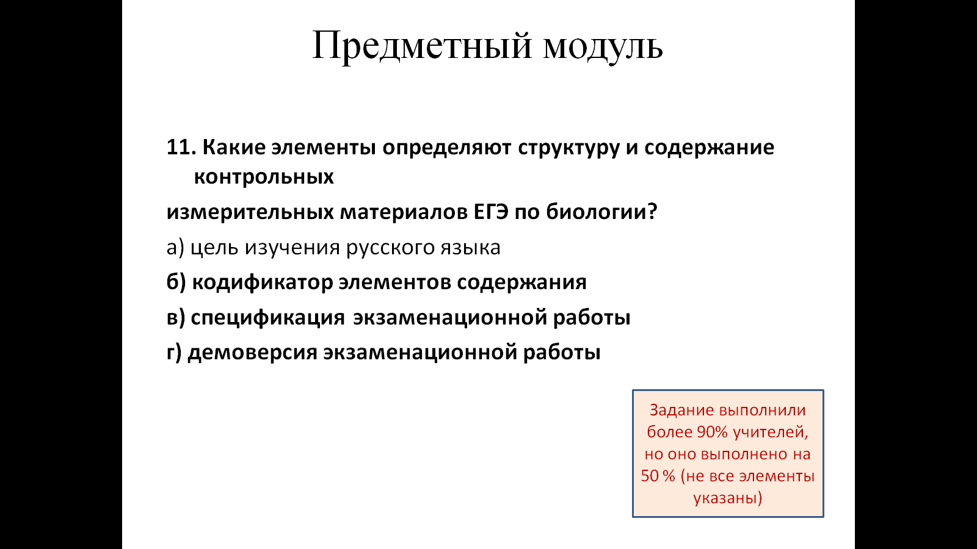

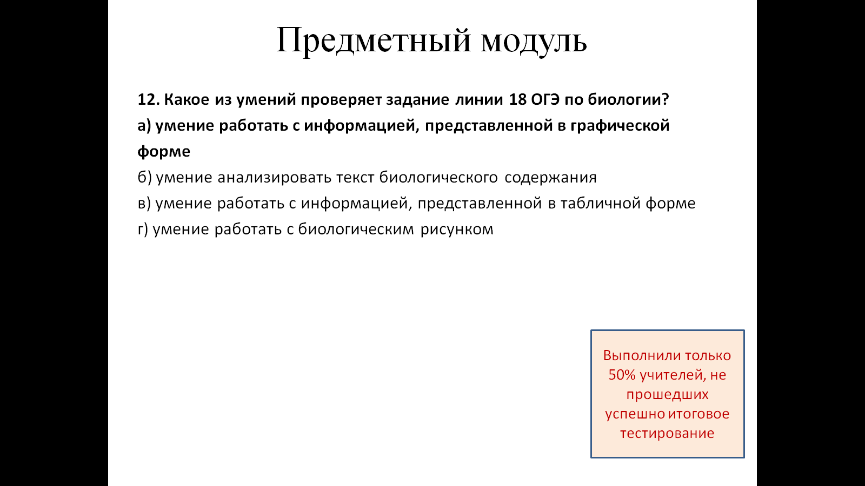

Задания методического модуля проверяли

*знание*

-системы оценки планируемых результатов,

-признаков современного урока,

-методов обучения,

*умение*

-сравнивать проектную и исследовательскую деятельность,

-выделять существенные признаки проектной и исследовательской деятельности.

Примеры заданий, с которыми не справились более 50 % слушателей представлены ниже.

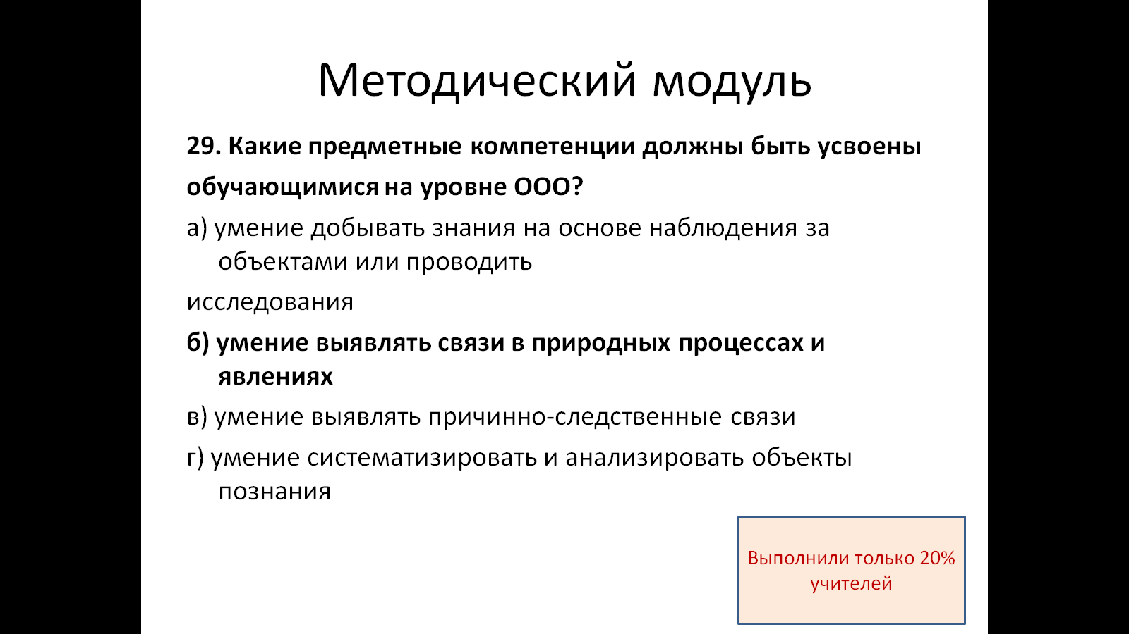

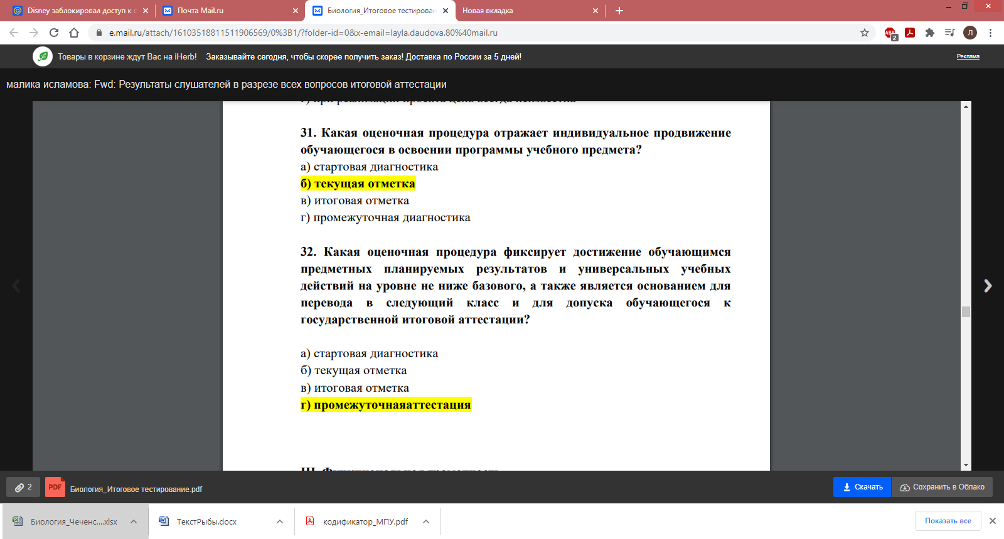

Задания блока «Функциональная грамотность» проверяли

*знание*

- международных сопоставительных исследований (PISA), компетенций, проверяемых в заданиях по естественнонаучной (*далее - ЕНГ*) грамотности;

-умений, являющихся составляющими естественнонаучной грамотности в МСИ,

*умения*

-выполнять задания по естественнонаучной грамотности, работать с графическими формами отображения информации (схемами, таблицами),

-оценивать ответы обучающихся и анализировать их.

Примеры заданий, с которыми не справились более 50 % слушателей, представлены ниже.

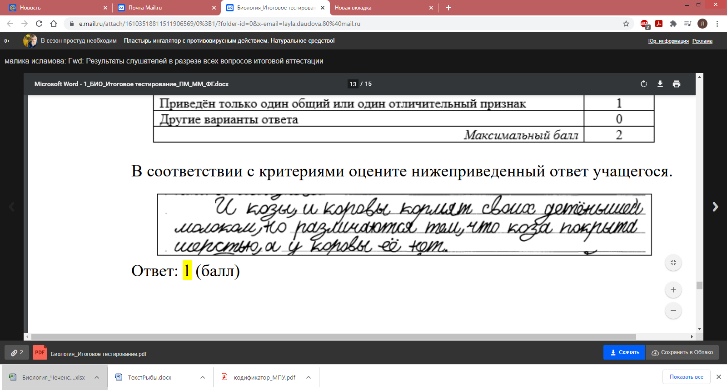

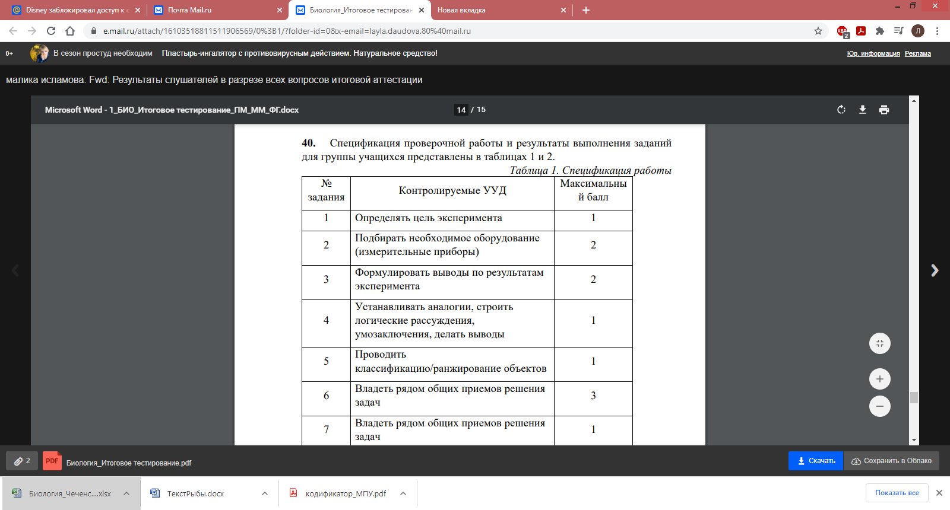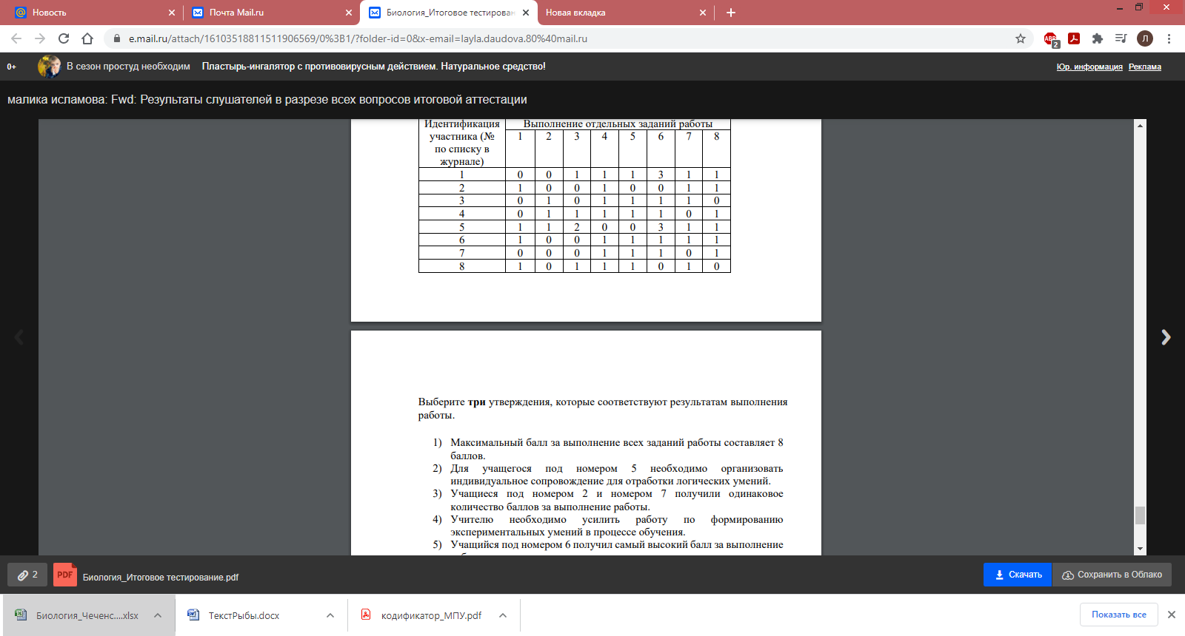

В соответствии с представленным выше анализом выполнения заданий итоговой диагностики и выявленными профессиональными дефицитами были разработаны индивидуальные образовательные маршруты (далее-ИОМ) (*Приложение 1*) для слушателей, которые набрали менее 24 баллов при прохождении итогового тестирования (см.таблицу 2).

Таблица 2

*Список слушателей КПК, набравших менее 24 баллов*

(список актуализирован ММС)

|  |  |  |  |  |  |
| --- | --- | --- | --- | --- | --- |
| **№**  **п/п** | **Фамилия** | **Имя** | **Отчество** | **Количество баллов, набранных слушателем КПК** | **% выполнения заданий** |
|  | Абзаева | Луиза | Шарудиновна | 0,67 | 1,6 |
|  | Абубакаров | Мовлади | Лемиевич | 7,00 | 18 |
|  | Айдаева | Аминат | Хизировна | 22,67 | 57 |
|  | Алиева | Мадина | Татаровна | 23,00 | 58 |
|  | Бабушева | Хадижат | Рамзановна | 12 | 30,8 |
|  | Бадаева | Роза | Ризвановна | 9,67 | 24 |
|  | Баширова | Элита | Зелимхановна | 12,00 | 30 |
|  | Баширова | Седа | Хусаиновна | 11,33 | 28 |
|  | Велидова | Иман | Рамзановна | 10,00 | 25 |
|  | Гайсулаев | Юсуп | Хасмагомедович | 23,33 | 58,3 |
|  | Геримсултанова | Лейла | Джунаидовна | 16,67 | 42 |
|  | Давлетмурзаева | Зулихан | Алавдиевна | 8,00 | 20 |
|  | Давлетмурзаева | Карина | Жабраиловна | 10,00 | 25 |
|  | Дадуева | Тоита | Хамзатовна | 11,33 | 28 |
|  | Дудуева | Патимат | Магомедовна | 22,00 | 55 |
|  | Закиева | Петимат | Ибрагимовна | 19,00 | 48 |
|  | Зулаева | Халимат | Мусаевна | 20,67 | 52 |
|  | Исаева | Лала | Банысовна | 14,00 | 35 |
|  | Мидаева | Аминат | Гиехаевна | 16,67 | 42 |
|  | Сапаров | Анварбек | Исрапилович | 19,67 | 49 |
|  | Стороженко | Ольга | Вячеславовна | 22,67 | 57 |
|  | Умарова | Лиза | Лечиевна | 6,33 | 15 |
|  | Хагуева | Таус | Аптиевна | 12,33 | 31 |
|  | Шахтиев | Магомед | Мустаевич | 22,67 | 57 |
|  | Шуаипова | Эльмира | Магомедовна | 20,33 | 51 |

В ИОМ слушателей, результат которых составляет менее 50 %, предусмотрены индивидуальные занятия по отдельным темам, вызвавшим затруднения. У слушателей, результат которых составил более 50 %, в ИОМ преобладают групповые занятия. (Айдаева А., Алиева М., Гайсулаев Ю., Дудуева П., Зулаева Х., Стороженко О., Шахтиев М, Шуаипова Э.)

*Приложение 1*

**Карта учебных занятий индивидуального образовательного маршрута**

**ФИО слушателя: Абзаева Луиза Шарудиновна**

|  |  |  |  |  |  |  |  |  |  |
| --- | --- | --- | --- | --- | --- | --- | --- | --- | --- |
| **№ п/п** | **Наименование модулей,**  **разделов и тем** | **Виды учебных занятий** | | | | | | | |
| **Групповые занятия** | | | | **Индивидуальные занятия** | | | |
| **Тренинг** | **Групповая консультация** | **Вебинар** | **Семинар** | | **Стажировка** | **Посещение урока тьютором** | **Индивидуальная консультация** |
| **Вариативный предметно-методический блок** | | | | | | | | | |
| **Модуль 5.** **«Биология»** | | | | | | | | | |
| **5** | **Профиль современного учителя биологии.** |  |  |  |  | |  |  |  |
| 5.1. | Содержание и методика преподавания учебного предмета «Биология» в соответствии с требованиями к предметным результатам ФГОС |  |  |  |  | |  |  | Отбор учебного содержания  17.03-22.03.2021  Даудова Л.И |
| 5.2. | ОГЭ по биологии: структура, содержание, особенности конструирования заданий |  |  |  |  | |  |  | Выполнение задания второй части ОГЭ по биологии  23.03-25.03.21  Даудова Л.И. |
| 5.3. | ЕГЭ по биологии: структура, содержание, особенности конструирования заданий |  |  |  |  | |  |  | Выполнение заданий второй части ЕГЭ по биологии  Даудова Л.И.  26.03-01.04.21 |
| 5.4. | Место естественнонаучной грамотности в школьном курсе биологии | Выполнение заданий по естественнонаучной грамотности  03.04.21  Даудова Л.И. |  |  |  | |  |  |  |
| 5.5. | Концепция преподавания учебного предмета «Биология» |  | Основные направления реализации Концепции  25.03.21  Даудова Л.И. |  |  | |  |  |  |
| 5.6. | Системно-деятельностный подход как основа современного урока |  |  |  |  | | Урок  (05.04-10.04.21) |  |  |
| 5.7. | Методические аспекты формирования и оценивания естественнонаучной грамотности на уроке биологии |  |  | Методика формирования естественнонаучной грамотности на уроках биологии  10.04.21  Даудова Л.И. |  | |  |  |  |
| 5.8. | Профиль современного учителя биологии. |  | Использование ЭОР на уроках биологии  26.03.21  Даудова Л.И. | «Организация и сопровождение проектной и учебно-исследовательской деятельности в основной и старшей школе»  01.04.21 |  | |  |  |  |

**Карта учебных занятий индивидуального образовательного маршрута**

**ФИО слушателя: Абубакаров Мовлади Лемиевич**

|  |  |  |  |  |  |  |  |  |  |
| --- | --- | --- | --- | --- | --- | --- | --- | --- | --- |
| **№ п/п** | **Наименование модулей,**  **разделов и тем** | **Виды учебных занятий** | | | | | | | |
| **Групповые занятия** | | | | **Индивидуальные занятия** | | | |
| **Тренинг** | **Групповая консультация** | **Вебинар** | **Семинар** | | **Стажировка** | **Посещение урока тьютором** | **Индивидуальная консультация** |
| **Вариативный предметно-методический блок** | | | | | | | | | |
| **Модуль 5.** **«Биология»** | | | | | | | | | |
| **5** | **Профиль современного учителя биологии.** |  |  |  |  | |  |  |  |
| 5.1. | Содержание и методика преподавания учебного предмета «Биология» в соответствии с требованиями к предметным результатам ФГОС |  |  |  |  | |  |  | Отбор учебного содержания  17.03-22.03.2021  Даудова Л.И. |
| 5.2. | ОГЭ по биологии: структура, содержание, особенности конструирования заданий |  |  |  |  | |  |  | Выполнение заданий второй части ОГЭ по биологии  23.03-25.03.21  Даудова Л.И. |
| 5.3. | ЕГЭ по биологии: структура, содержание, особенности конструирования заданий |  |  |  |  | |  |  | Выполнение заданий второй части ЕГЭ по биологии  Даудова Л.И.  26.03-01.04.21 |
| 5.4. | Место естественнонаучной грамотности в школьном курсе биологии | Выполнение заданий по естественнонаучной грамотности  03.04.21  Даудова Л.И. |  |  |  | |  |  |  |
| 5.5. | Концепция преподавания учебного предмета «Биология» |  | Основные направления реализации Концепции  25.03.21  Даудова Л.И. |  |  | |  |  |  |
| 5.6. | Системно-деятельностный подход как основа современного урока |  |  |  |  | | Урок в ОО  (05.04-10.04.21) |  |  |
| 5.7. | Методические аспекты формирования и оценивания естественнонаучной грамотности на уроке биологии |  |  | Методика формирования естественнонаучной грамотности на уроках биологии  10.04.21  Даудова Л.И. |  | |  |  |  |
| 5.8. | Профиль современного учителя биологии. |  | Использование ЭОР на уроках биологии  26.03.21  Даудова Л.И. | «Организация и сопровождение проектной и учебно-исследовательской деятельности в основной и старшей школе»  01.04.21 |  | |  |  |  |

**Карта учебных занятий индивидуального образовательного маршрута**

**ФИО слушателя: Айдаева Аминат Хизировна**

|  |  |  |  |  |  |  |  |  |
| --- | --- | --- | --- | --- | --- | --- | --- | --- |
| **№ п/п** | **Наименование модулей,**  **разделов и тем** | **Виды учебных занятий** | | | | | | |
| **Групповые занятия** | | | | **Индивидуальные занятия** | | |
| **Тренинг** | **Групповая консультация** | **Вебинар** | **Семинар** | **Стажировка** | **Посещение урока тьютором** | **Индивидуальная консультация** |
| **Вариативный предметно-методический блок** | | | | | | | | |
| **Модуль 5.** **«Биология»** | | | | | | | | |
| **5** | **Профиль современного учителя биологии.** |  |  |  |  |  |  |  |
| 5.1. | Содержание и методика преподавания учебного предмета «Биология» в соответствии с требованиями к предметным результатам ФГОС |  | Отбор учебного содержания  18.03.2021  Даудова Л.И. |  |  |  |  |  |
| 5.2. | ОГЭ по биологии: структура, содержание, особенности конструирования заданий | Выполнение задания второй части ОГЭ по биологии  23.03.21  Даудова Л.И. |  |  |  |  |  |  |
| 5.3. | ЕГЭ по биологии: структура, содержание, особенности конструирования заданий | Выполнение заданий второй части ЕГЭ по биологии  Даудова Л.И.  24.03.21 |  |  |  |  |  |  |
| 5.4. | Место естественнонаучной грамотности в школьном курсе биологии | Выполнение заданий по естественнонаучной грамотности  03.04.21  Даудова Л.И. |  |  |  |  |  |  |
| 5.5. | Концепция преподавания учебного предмета «Биология» |  | Основные направления реализации Концепции  25.03.21  Даудова Л.И. |  |  |  |  |  |
| 5.6. | Системно-деятельностный подход как основа современного урока |  |  |  |  |  | Урок в ОО  (05.04-10.04.21) |  |
| 5.7. | Методические аспекты формирования и оценивания естественнонаучной грамотности на уроке биологии |  |  | Методика формирования естественнонаучной грамотности на уроках биологии  10.04.21  Даудова Л.И. |  |  |  |  |
| 5.8. | Профиль современного учителя биологии. |  | Использование ЭОР на уроках биологии  26.03.21  Даудова Л.И. | «Организация и сопровождение проектной и учебно-исследовательской деятельности в основной и старшей школе»  01.04.21 |  |  |  |  |

**Карта учебных занятий индивидуального образовательного маршрута**

**ФИО слушателя: Алиева Мадина Татаровна**

|  |  |  |  |  |  |  |  |  |
| --- | --- | --- | --- | --- | --- | --- | --- | --- |
| **№ п/п** | **Наименование модулей,**  **разделов и тем** | **Виды учебных занятий** | | | | | | |
| **Групповые занятия** | | | | **Индивидуальные занятия** | | |
| **Тренинг** | **Групповая консультация** | **Вебинар** | **Семинар** | **Стажировка** | **Посещение урока тьютором** | **Индивидуальная консультация** |
| **Вариативный предметно-методический блок** | | | | | | | | |
| **Модуль 5.** **«Биология»** | | | | | | | | |
| **5** | **Профиль современного учителя биологии.** |  |  |  |  |  |  |  |
| 5.1. | Содержание и методика преподавания учебного предмета «Биология» в соответствии с требованиями к предметным результатам ФГОС |  | Отбор учебного содержания  18.03.2021  Даудова Л.И. |  |  |  |  |  |
| 5.2. | ОГЭ по биологии: структура, содержание, особенности конструирования заданий | Выполнение задания второй части ОГЭ по биологии  23.03.21  Даудова Л.И. |  |  |  |  |  |  |
| 5.3. | ЕГЭ по биологии: структура, содержание, особенности конструирования заданий | Выполнение заданий второй части ЕГЭ по биологии  Даудова Л.И.  24.03.21 |  |  |  |  |  |  |
| 5.4. | Место естественнонаучной грамотности в школьном курсе биологии | Выполнение заданий по естественнонаучной грамотности  03.04.21  Даудова Л.И. |  |  |  |  |  |  |
| 5.5. | Концепция преподавания учебного предмета «Биология» |  | Основные направления реализации Концепции  25.03.21  Даудова Л.И. |  |  |  |  |  |
| 5.6. | Системно-деятельностный подход как основа современного урока |  |  |  |  |  | Урок в ОО  (05.04-10.04.21) |  |
| 5.7. | Методические аспекты формирования и оценивания естественнонаучной грамотности на уроке биологии |  |  | Методика формирования естественнонаучной грамотности на уроках биологии  10.04.21  Даудова Л.И. |  |  |  |  |
| 5.8. | Профиль современного учителя биологии. |  | Использование ЭОР на уроках биологии  26.03.21  Даудова Л.И. | «Организация и сопровождение проектной и учебно-исследовательской деятельности в основной и старшей школе»  01.04.21 |  |  |  |  |

**Карта учебных занятий индивидуального образовательного маршрута**

**ФИО слушателя: Бабушева Хадижат Рамзановна**

|  |  |  |  |  |  |  |  |  |  |
| --- | --- | --- | --- | --- | --- | --- | --- | --- | --- |
| **№ п/п** | **Наименование модулей,**  **разделов и тем** | **Виды учебных занятий** | | | | | | | |
| **Групповые занятия** | | | | **Индивидуальные занятия** | | | |
| **Тренинг** | **Групповая консультация** | **Вебинар** | **Семинар** | | **Стажировка** | **Посещение урока тьютором** | **Индивидуальная консультация** |
| **Вариативный предметно-методический блок** | | | | | | | | | |
| **Модуль 5.** **«Биология»** | | | | | | | | | |
| **5** | **Профиль современного учителя биологии.** |  |  |  |  | |  |  |  |
| 5.1. | Содержание и методика преподавания учебного предмета «Биология» в соответствии с требованиями к предметным результатам ФГОС |  |  |  |  | |  |  | Отбор учебного содержания  17.03-22.03.2021  Даудова Л.И. |
| 5.2. | ОГЭ по биологии: структура, содержание, особенности конструирования заданий |  |  |  |  | | Урок в ОО  (05.04-10.04.21) |  | Выполнение заданий второй части ОГЭ по биологии  23.03-25.03.21  Даудова Л.И. |
| 5.3. | ЕГЭ по биологии: структура, содержание, особенности конструирования заданий | Выполнение заданий второй части ЕГЭ по биологии  Даудова Л.И.  24.03.21 |  |  |  | |  |  |  |
| 5.4. | Место естественнонаучной грамотности в школьном курсе биологии | Выполнение заданий по естественнонаучной грамотности  03.04.21  Даудова Л.И. |  |  |  | |  |  |  |
| 5.5. | Концепция преподавания учебного предмета «Биология» |  | Основные направления реализации Концепции  25.03.21  Даудова Л.И. |  |  | |  |  |  |
| 5.6. | Системно-деятельностный подход как основа современного урока |  |  |  |  | |  | Урок в ОО  (05.04-10.04.21) |  |
| 5.7. | Методические аспекты формирования и оценивания естественнонаучной грамотности на уроке биологии |  |  | Методика формирования естественнонаучной грамотности на уроках биологии  10.04.21  Даудова Л.И. |  | |  |  |  |
| 5.8. | Профиль современного учителя биологии. |  | Использование ЭОР на уроках биологии  26.03.21  Даудова Л.И. | «Организация и сопровождение проектной и учебно-исследовательской деятельности в основной и старшей школе»  01.04.21 |  | |  |  |  |

**Карта учебных занятий индивидуального образовательного маршрута**

**ФИО слушателя: Бадаева Роза Ризвановна**

|  |  |  |  |  |  |  |  |  |  |
| --- | --- | --- | --- | --- | --- | --- | --- | --- | --- |
| **№ п/п** | **Наименование модулей,**  **разделов и тем** | **Виды учебных занятий** | | | | | | | |
| **Групповые занятия** | | | | **Индивидуальные занятия** | | | |
| **Тренинг** | **Групповая консультация** | **Вебинар** | **Семинар** | | **Стажировка** | **Посещение урока тьютором** | **Индивидуальная консультация** |
| **Вариативный предметно-методический блок** | | | | | | | | | |
| **Модуль 5.** **«Биология»** | | | | | | | | | |
| **5** | **Профиль современного учителя биологии.** |  |  |  |  | |  |  |  |
| 5.1. | Содержание и методика преподавания учебного предмета «Биология» в соответствии с требованиями к предметным результатам ФГОС |  |  |  |  | |  |  | Отбор учебного содержания  17.03-22.03.2021  Даудова Л.И. |
| 5.2. | ОГЭ по биологии: структура, содержание, особенности конструирования заданий |  |  |  |  | | Урок в ОО  (05.04-10.04.21) |  | Выполнение заданий второй части ОГЭ по биологии  23.03-25.03.21  Даудова Л.И. |
| 5.3. | ЕГЭ по биологии: структура, содержание, особенности конструирования заданий | Выполнение заданий второй части ЕГЭ по биологии  Даудова Л.И.  24.03.21 |  |  |  | |  |  |  |
| 5.4. | Место естественнонаучной грамотности в школьном курсе биологии | Выполнение заданий по естественнонаучной грамотности  03.04.21  Даудова Л.И. |  |  |  | |  |  |  |
| 5.5. | Концепция преподавания учебного предмета «Биология» |  | Основные направления реализации Концепции  25.03.21  Даудова Л.И. |  |  | |  |  |  |
| 5.6. | Системно-деятельностный подход как основа современного урока |  |  |  |  | |  | Урок в ОО  (05.04-10.04.21) |  |
| 5.7. | Методические аспекты формирования и оценивания естественнонаучной грамотности на уроке биологии |  |  | Методика формирования естественнонаучной грамотности на уроках биологии  10.04.21  Даудова Л.И. |  | |  |  |  |
| 5.8. | Профиль современного учителя биологии. |  | Использование ЭОР на уроках биологии  26.03.21  Даудова Л.И. | «Организация и сопровождение проектной и учебно-исследовательской деятельности в основной и старшей школе»  01.04.21 |  | |  |  |  |

**Карта учебных занятий индивидуального образовательного маршрута**

**ФИО слушателя: Баширова Седа Хусаиновна**

|  |  |  |  |  |  |  |  |  |  |
| --- | --- | --- | --- | --- | --- | --- | --- | --- | --- |
| **№ п/п** | **Наименование модулей,**  **разделов и тем** | **Виды учебных занятий** | | | | | | | |
| **Групповые занятия** | | | | **Индивидуальные занятия** | | | |
| **Тренинг** | **Групповая консультация** | **Вебинар** | **Семинар** | | **Стажировка** | **Посещение урока тьютором** | **Индивидуальная консультация** |
| **Вариативный предметно-методический блок** | | | | | | | | | |
| **Модуль 5.** **«Биология»** | | | | | | | | | |
| **5** | **Профиль современного учителя биологии.** |  |  |  |  | |  |  |  |
| 5.1. | Содержание и методика преподавания учебного предмета «Биология» в соответствии с требованиями к предметным результатам ФГОС |  |  |  |  | |  |  | Отбор учебного содержания  17.03-22.03.2021  Даудова Л.И. |
| 5.2. | ОГЭ по биологии: структура, содержание, особенности конструирования заданий |  |  |  |  | | Урок в ОО  (05.04-10.04.21) |  | Выполнение задания второй части ОГЭ по биологии  23.03-25.03.21  Даудова Л.И. |
| 5.3. | ЕГЭ по биологии: структура, содержание, особенности конструирования заданий | Выполнение заданий второй части ЕГЭ по биологии  Даудова Л.И.  24.03.21 |  |  |  | |  |  |  |
| 5.4. | Место естественнонаучной грамотности в школьном курсе биологии | Выполнение заданий по естественнонаучной грамотности  03.04.21  Даудова Л.И. |  |  |  | |  |  |  |
| 5.5. | Концепция преподавания учебного предмета «Биология» |  | Основные направления реализации Концепции  25.03.21  Даудова Л.И. |  |  | |  |  |  |
| 5.6. | Системно-деятельностный подход как основа современного урока |  |  |  |  | |  | Урок в ОО  (05.04-10.04.21) |  |
| 5.7. | Методические аспекты формирования и оценивания естественнонаучной грамотности на уроке биологии |  |  | Методика формирования естественнонаучной грамотности на уроках биологии  10.04.21  Даудова Л.И. |  | |  |  |  |
| 5.8. | Профиль современного учителя биологии. |  | Использование ЭОР на уроках биологии  26.03.21  Даудова Л.И. | «Организация и сопровождение проектной и учебно-исследовательской деятельности в основной и старшей школе»  01.04.21 |  | |  |  |  |

**Карта учебных занятий индивидуального образовательного маршрута**

**ФИО слушателя: Баширова Элита Зелимхановна**

|  |  |  |  |  |  |  |  |  |  |  |
| --- | --- | --- | --- | --- | --- | --- | --- | --- | --- | --- |
| **№ п/п** | **Наименование модулей,**  **разделов и тем** | **Виды учебных занятий** | | | | | | | | |
| **Групповые занятия** | | | | | | **Индивидуальные занятия** | | |
| **Тренинг** | **Групповая консультация** | **Вебинар** | **Семинар** | | **Стажировка** | | **Посещение урока тьютором** | **Индивидуальная консультация** |
| **Вариативный предметно-методический блок** | | | | | | | | | | |
| **Модуль 5.** **«Биология»** | | | | | | | | | | |
| **5** | **Профиль современного учителя биологии.** |  |  |  |  |  | | |  |  |
| 5.1. | Содержание и методика преподавания учебного предмета «Биология» в соответствии с требованиями к предметным результатам ФГОС |  |  |  |  |  | | |  | Отбор учебного содержания  17.03-22.03.2021  Даудова Л.И. |
| 5.2. | ОГЭ по биологии: структура, содержание, особенности конструирования заданий |  |  |  |  | Урок в ОО  (05.04-10.04.21) | | |  |  |
| 5.3. | ЕГЭ по биологии: структура, содержание, особенности конструирования заданий |  |  |  |  |  | | |  | Выполнение заданий второй части ЕГЭ по биологии  Даудова Л.И.  26.03-01.04.21 |
| 5.4. | Место естественнонаучной грамотности в школьном курсе биологии | Выполнение заданий по естественнонаучной грамотности  03.04.21  Даудова Л.И. |  |  |  |  | | |  |  |
| 5.5. | Концепция преподавания учебного предмета «Биология» |  | Основные направления реализации Концепции  25.03.21  Даудова Л.И. |  |  |  | | |  |  |
| 5.6. | Системно-деятельностный подход как основа современного урока |  |  |  |  |  | | | Урок в ОО  (05.04-10.04.21) |  |
| 5.7. | Методические аспекты формирования и оценивания естественнонаучной грамотности на уроке биологии |  |  | Методика формирования естественнонаучной грамотности на уроках биологии  10.04.21  Даудова Л.И. |  |  | | |  |  |
| 5.8. | Профиль современного учителя биологии. |  | Использование ЭОР на уроках биологии  26.03.21  Даудова Л.И. | «Организация и сопровождение проектной и учебно-исследовательской деятельности в основной и старшей школе»  01.04.21 |  |  | | |  |  |

**Карта учебных занятий индивидуального образовательного маршрута**

**ФИО слушателя: Велидова Иман Рамзановна**

|  |  |  |  |  |  |  |  |  |  |  |
| --- | --- | --- | --- | --- | --- | --- | --- | --- | --- | --- |
| **№ п/п** | **Наименование модулей,**  **разделов и тем** | **Виды учебных занятий** | | | | | | | | |
| **Групповые занятия** | | | | |  | | **Индивидуальные занятия** | | |
| **Тренинг** | **Групповая консультация** | **Вебинар** | **Семинар** | **Стажировка** | | **Посещение урока тьютором** | | **Индивидуальная консультация** |
| **Вариативный предметно-методический блок** | | | | | | | | | | |
| **Модуль 5.** **«Биология»** | | | | | | | | | | |
| **5** | **Профиль современного учителя биологии.** |  |  |  |  |  | |  | |  |
| 5.1. | Содержание и методика преподавания учебного предмета «Биология» в соответствии с требованиями к предметным результатам ФГОС |  |  |  |  |  | |  | | Отбор учебного содержания  17.03-22.03.2021  Даудова Л.И. |
| 5.2. | ОГЭ по биологии: структура, содержание, особенности конструирования заданий |  |  |  |  |  | |  | | Выполнение задания второй части ОГЭ по биологии  23.03-25.03.21  Даудова Л.И. |
| 5.3. | ЕГЭ по биологии: структура, содержание, особенности конструирования заданий |  |  |  |  | Урок в ОО  (05.04-10.04.21) | |  | | Выполнение заданий второй части ЕГЭ по биологии  Даудова Л.И.  26.03-01.04.21 |
| 5.4. | Место естественнонаучной грамотности в школьном курсе биологии | Выполнение заданий по естественнонаучной грамотности  03.04.21  Даудова Л.И. |  | Модель заданий по естественнонаучной грамотности  16.03.21 |  |  | |  | |  |
| 5.5. | Концепция преподавания учебного предмета «Биология» |  | Основные направления реализации Концепции  25.03.21  Даудова Л.И. |  |  |  | |  | |  |
| 5.6. | Системно-деятельностный подход как основа современного урока |  |  |  |  |  | | Урок в ОО  (05.04-10.04.21) | |  |
| 5.7. | Методические аспекты формирования и оценивания естественнонаучной грамотности на уроке биологии |  |  | Методика формирования естественнонаучной грамотности на уроках биологии  10.04.21  Даудова Л.И. |  |  | |  | |  |
| 5.8. | Профиль современного учителя биологии. |  | Использование ЭОР на уроках биологии  26.03.21  Даудова Л.И. | «Организация и сопровождение проектной и учебно-исследовательской деятельности в основной и старшей школе»  01.04.21 |  |  | |  | |  |

**Карта учебных занятий индивидуального образовательного маршрута**

**ФИО слушателя: Гайсулаев Юсуп Хасмагомедович**

|  |  |  |  |  |  |  |  |  |  |
| --- | --- | --- | --- | --- | --- | --- | --- | --- | --- |
| **№ п/п** | **Наименование модулей,**  **разделов и тем** | **Виды учебных занятий** | | | | | | | |
| **Групповые занятия** | | | | | **Индивидуальные занятия** | | |
| **Тренинг** | **Групповая консультация** | **Вебинар** | **Семинар** | **Стажировка** | | **Посещение урока тьютором** | **Индивидуальная консультация** |
| **Вариативный предметно-методический блок** | | | | | | | | | |
| **Модуль 5.** **«Биология»** | | | | | | | | | |
| **5** | **Профиль современного учителя биологии.** |  |  |  |  |  | |  |  |
| 5.1. | Содержание и методика преподавания учебного предмета «Биология» в соответствии с требованиями к предметным результатам ФГОС |  | Отбор учебного содержания  18.03.2021  Даудова Л.И. |  |  |  | |  |  |
| 5.2. | ОГЭ по биологии: структура, содержание, особенности конструирования заданий | Выполнение задания второй части ОГЭ по биологии  23.03.21  Даудова Л.И. |  |  |  |  | |  |  |
| 5.3. | ЕГЭ по биологии: структура, содержание, особенности конструирования заданий | Выполнение заданий второй части ЕГЭ по биологии  Даудова Л.И.  24.03.21 |  |  |  |  | |  |  |
| 5.4. | Место естественнонаучной грамотности в школьном курсе биологии | Выполнение заданий по естественнонаучной грамотности  03.04.21  Даудова Л.И. |  | Модель заданий по естественнонаучной грамотности  16.03.21 |  |  | |  |  |
| 5.5. | Концепция преподавания учебного предмета «Биология» |  | Основные направления реализации Концепции  25.03.21  Даудова Л.И. |  |  |  | |  |  |
| 5.6. | Системно-деятельностный подход как основа современного урока |  |  |  |  |  | | Урок в ОО  (05.04-10.04.21) |  |
| 5.7. | Методические аспекты формирования и оценивания естественнонаучной грамотности на уроке биологии |  |  | Методика формирования естественнонаучной грамотности на уроках биологии  10.04.21  Даудова Л.И. |  |  | |  |  |
| 5.8. | Профиль современного учителя биологии. |  | Использование ЭОР на уроках биологии  26.03.21  Даудова Л.И. | «Организация и сопровождение проектной и учебно-исследовательской деятельности в основной и старшей школе»  01.04.21 |  |  | |  |  |

**Карта учебных занятий индивидуального образовательного маршрута**

**ФИО слушателя: Геримсултанова Лейла Джунаидовна**

|  |  |  |  |  |  |  |  |  |
| --- | --- | --- | --- | --- | --- | --- | --- | --- |
| **№ п/п** | **Наименование модулей,**  **разделов и тем** | **Виды учебных занятий** | | | | | | |
| **Групповые занятия** | | | | **Индивидуальные занятия** | | |
| **Тренинг** | **Групповая консультация** | **Вебинар** | **Семинар** | **Стажировка** | **Посещение урока тьютором** | **Индивидуальная консультация** |
| **Вариативный предметно-методический блок** | | | | | | | | |
| **Модуль 5.** **«Биология»** | | | | | | | | |
| **5** | **Профиль современного учителя биологии.** |  |  |  |  |  |  |  |
| 5.1. | Содержание и методика преподавания учебного предмета «Биология» в соответствии с требованиями к предметным результатам ФГОС |  |  |  |  |  |  | Отбор учебного содержания  17.03-22.03.2021  Даудова Л.И. |
| 5.2. | ОГЭ по биологии: структура, содержание, особенности конструирования заданий | Выполнение задания второй части ОГЭ по биологии  23.03.21  Даудова Л.И. |  |  |  | Урок в ОО  (05.04-10.04.21) |  |  |
| 5.3. | ЕГЭ по биологии: структура, содержание, особенности конструирования заданий | Выполнение заданий второй части ЕГЭ по биологии  Даудова Л.И.  24.03.21 |  |  |  |  |  |  |
| 5.4. | Место естественнонаучной грамотности в школьном курсе биологии |  |  | Модель заданий по естественнонаучной грамотности  16.03.21 |  |  |  | Выполнение заданий по естественнонаучной грамотности  03.04.21  Даудова Л.И. |
| 5.5. | Концепция преподавания учебного предмета «Биология» |  | Основные направления реализации Концепции  25.03.21  Даудова Л.И. |  |  |  |  |  |
| 5.6. | Системно-деятельностный подход как основа современного урока |  |  |  |  |  | Урок в ОО  (05.04-10.04.21) |  |
| 5.7. | Методические аспекты формирования и оценивания естественнонаучной грамотности на уроке биологии |  |  | Методика формирования естественнонаучной грамотности на уроках биологии  10.04.21  Даудова Л.И. |  |  |  |  |
| 5.8. | Профиль современного учителя биологии. |  | Использование ЭОР на уроках биологии  26.03.21  Даудова Л.И. | «Организация и сопровождение проектной и учебно-исследовательской деятельности в основной и старшей школе»  01.04.21 |  |  |  |  |

**Карта учебных занятий индивидуального образовательного маршрута**

**ФИО слушателя: Давлетмурзаева Зулихан Алавдиевна**

|  |  |  |  |  |  |  |  |  |  |
| --- | --- | --- | --- | --- | --- | --- | --- | --- | --- |
| **№ п/п** | **Наименование модулей,**  **разделов и тем** | **Виды учебных занятий** | | | | | | | |
| **Групповые занятия** | | | | | **Индивидуальные занятия** | | |
| **Тренинг** | **Групповая консультация** | **Вебинар** | **Семинар** | **Стажировка** | | **Посещение урока тьютором** | **Индивидуальная консультация** |
| **Вариативный предметно-методический блок** | | | | | | | | | |
| **Модуль 5.** **«Биология»** | | | | | | | | | |
| **5** | **Профиль современного учителя биологии.** |  |  |  |  |  | |  |  |
| 5.1. | Содержание и методика преподавания учебного предмета «Биология» в соответствии с требованиями к предметным результатам ФГОС |  |  |  |  |  | |  | Отбор учебного содержания  17.03-22.03.2021  Даудова Л.И. |
| 5.2. | ОГЭ по биологии: структура, содержание, особенности конструирования заданий |  |  |  |  |  | |  | Выполнение задания второй части ОГЭ по биологии  23.03-25.03.21  Даудова Л.И. |
| 5.3. | ЕГЭ по биологии: структура, содержание, особенности конструирования заданий |  |  |  |  |  | |  | Выполнение заданий второй части ЕГЭ по биологии  Даудова Л.И.  26.03-01.04.21 |
| 5.4. | Место естественнонаучной грамотности в школьном курсе биологии | Выполнение заданий по естественнонаучной грамотности  03.04.21  Даудова Л.И. |  | Модель заданий по естественнонаучной грамотности  16.03.21 |  |  | |  |  |
| 5.5. | Концепция преподавания учебного предмета «Биология» |  | Основные направления реализации Концепции  25.03.21  Даудова Л.И. |  |  |  | |  |  |
| 5.6. | Системно-деятельностный подход как основа современного урока |  |  |  |  | Урок в ОО  (05.04-10.04.21) | |  |  |
| 5.7. | Методические аспекты формирования и оценивания естественнонаучной грамотности на уроке биологии |  |  | Методика формирования естественнонаучной грамотности на уроках биологии  10.04.21  Даудова Л.И. |  |  | |  |  |
| 5.8. | Профиль современного учителя биологии. |  | Использование ЭОР на уроках биологии  26.03.21  Даудова Л.И. | «Организация и сопровождение проектной и учебно-исследовательской деятельности в основной и старшей школе»  01.04.21 |  |  | |  |  |

**Карта учебных занятий индивидуального образовательного маршрута**

**ФИО слушателя: Давлетмурзаева Карина Жабраиловна**

|  |  |  |  |  |  |  |  |  |  |
| --- | --- | --- | --- | --- | --- | --- | --- | --- | --- |
| **№ п/п** | **Наименование модулей,**  **разделов и тем** | **Виды учебных занятий** | | | | | | | |
| **Групповые занятия** | | | | | **Индивидуальные занятия** | | |
| **Тренинг** | **Групповая консультация** | **Вебинар** | **Семинар** | **Стажировка** | | **Посещение урока тьютором** | **Индивидуальная консультация** |
| **Вариативный предметно-методический блок** | | | | | | | | | |
| **Модуль 5.** **«Биология»** | | | | | | | | | |
| **5** | **Профиль современного учителя биологии.** |  |  |  |  |  | |  |  |
| 5.1. | Содержание и методика преподавания учебного предмета «Биология» в соответствии с требованиями к предметным результатам ФГОС |  |  |  |  |  | |  | Отбор учебного содержания  17.03-22.03.2021  Даудова Л.И. |
| 5.2. | ОГЭ по биологии: структура, содержание, особенности конструирования заданий |  |  |  |  |  | |  | Выполнение заданий второй части ОГЭ по биологии  23.03-25.03.21  Даудова Л.И. |
| 5.3. | ЕГЭ по биологии: структура, содержание, особенности конструирования заданий |  |  |  |  |  | |  | Выполнение заданий второй части ЕГЭ по биологии  Даудова Л.И.  26.03-01.04.21 |
| 5.4. | Место естественнонаучной грамотности в школьном курсе биологии | Выполнение заданий по естественнонаучной грамотности  03.04.21  Даудова Л.И. |  | Модель заданий по естественнонаучной грамотности  16.03.21 |  |  | |  |  |
| 5.5. | Концепция преподавания учебного предмета «Биология» |  | Основные направления реализации Концепции  25.03.21  Даудова Л.И. |  |  |  | |  |  |
| 5.6. | Системно-деятельностный подход как основа современного урока |  |  |  |  | Урок в ОО  (05.04-10.04.21) | |  |  |
| 5.7. | Методические аспекты формирования и оценивания естественнонаучной грамотности на уроке биологии |  |  | Методика формирования естественнонаучной грамотности на уроках биологии  10.04.21  Даудова Л.И. |  |  | |  |  |
| 5.8. | Профиль современного учителя биологии. |  | Использование ЭОР на уроках биологии  26.03.21  Даудова Л.И. | «Организация и сопровождение проектной и учебно-исследовательской деятельности в основной и старшей школе»  01.04.21 |  |  | |  |  |

**Карта учебных занятий индивидуального образовательного маршрута**

**ФИО слушателя: Дадуева Тоита Хамзатовна**

|  |  |  |  |  |  |  |  |  |  |  |
| --- | --- | --- | --- | --- | --- | --- | --- | --- | --- | --- |
| **№ п/п** | **Наименование модулей,**  **разделов и тем** | **Виды учебных занятий** | | | | | | | | |
| **Групповые занятия** | | | | |  | | **Индивидуальные занятия** | | |
| **Тренинг** | **Групповая консультация** | **Вебинар** | **Семинар** | **Стажировка** | | **Посещение урока тьютором** | | **Индивидуальная консультация** |
| **Вариативный предметно-методический блок** | | | | | | | | | | |
| **Модуль 5.** **«Биология»** | | | | | | | | | | |
| **5** | **Профиль современного учителя биологии.** |  |  |  |  |  | |  | |  |
| 5.1. | Содержание и методика преподавания учебного предмета «Биология» в соответствии с требованиями к предметным результатам ФГОС |  |  |  |  |  | |  | | Отбор учебного содержания  17.03-22.03.2021  Даудова Л.И. |
| 5.2. | ОГЭ по биологии: структура, содержание, особенности конструирования заданий | Выполнение задания второй части ОГЭ по биологии  23.03.21  Даудова Л.И. |  |  |  | Урок в ОО  (05.04-10.04.21) | |  | |  |
| 5.3. | ЕГЭ по биологии: структура, содержание, особенности конструирования заданий | Выполнение заданий второй части ЕГЭ по биологии  Даудова Л.И.  24.03.21 |  |  |  |  | |  | |  |
| 5.4. | Место естественнонаучной грамотности в школьном курсе биологии | Выполнение заданий по естественнонаучной грамотности  03.04.21  Даудова Л.И. |  | Модель заданий по естественнонаучной грамотности  16.03.21 |  |  | |  | |  |
| 5.5. | Концепция преподавания учебного предмета «Биология» |  | Основные направления реализации Концепции  25.03.21  Даудова Л.И. |  |  |  | |  | |  |
| 5.6. | Системно-деятельностный подход как основа современного урока |  |  |  |  |  | | Урок в ОО  (05.04-10.04.21) | |  |
| 5.7. | Методические аспекты формирования и оценивания естественнонаучной грамотности на уроке биологии |  |  | Методика формирования естественнонаучной грамотности на уроках биологии  10.04.21  Даудова Л.И. |  |  | |  | |  |
| 5.8. | Профиль современного учителя биологии. |  | Использование ЭОР на уроках биологии  26.03.21  Даудова Л.И. | «Организация и сопровождение проектной и учебно-исследовательской деятельности в основной и старшей школе»  01.04.21 |  |  | |  | |  |

**Карта учебных занятий индивидуального образовательного маршрута**

**ФИО слушателя: Дудуева Патимат Магомедовна**

|  |  |  |  |  |  |  |  |  |
| --- | --- | --- | --- | --- | --- | --- | --- | --- |
| **№ п/п** | **Наименование модулей,**  **разделов и тем** | **Виды учебных занятий** | | | | | | |
| **Групповые занятия** | | | | **Индивидуальные занятия** | | |
| **Тренинг** | **Групповая консультация** | **Вебинар** | **Семинар** | **Стажировка** | **Посещение урока тьютором** | **Индивидуальная консультация** |
| **Вариативный предметно-методический блок** | | | | | | | | |
| **Модуль 5.** **«Биология»** | | | | | | | | |
| **5** | **Профиль современного учителя биологии.** |  |  |  |  |  |  |  |
| 5.1. | Содержание и методика преподавания учебного предмета «Биология» в соответствии с требованиями к предметным результатам ФГОС |  | Отбор учебного содержания  18.03.2021  Даудова Л.И. |  |  |  |  |  |
| 5.2. | ОГЭ по биологии: структура, содержание, особенности конструирования заданий | Выполнение задания второй части ОГЭ по биологии  23.03.21  Даудова Л.И. |  |  |  |  |  |  |
| 5.3. | ЕГЭ по биологии: структура, содержание, особенности конструирования заданий | Выполнение заданий второй части ЕГЭ по биологии  Даудова Л.И.  24.03.21 |  |  |  |  |  |  |
| 5.4. | Место естественнонаучной грамотности в школьном курсе биологии | Выполнение заданий по естественнонаучной грамотности  03.04.21  Даудова Л.И. |  | Модель заданий по естественнонаучной грамотности  16.03.21 |  |  |  |  |
| 5.5. | Концепция преподавания учебного предмета «Биология» |  | Основные направления реализации Концепции  25.03.21  Даудова Л.И. |  |  |  |  |  |
| 5.6. | Системно-деятельностный подход как основа современного урока |  |  |  |  |  | Урок в ОО  (05.04-10.04.21) |  |
| 5.7. | Методические аспекты формирования и оценивания естественнонаучной грамотности на уроке биологии |  |  | Методика формирования естественнонаучной грамотности на уроках биологии  10.04.21  Даудова Л.И. |  |  |  |  |
| 5.8. | Профиль современного учителя биологии. |  | Использование ЭОР на уроках биологии  26.03.21  Даудова Л.И. | «Организация и сопровождение проектной и учебно-исследовательской деятельности в основной и старшей школе»  01.04.21 |  |  |  |  |

**Карта учебных занятий индивидуального образовательного маршрута**

**ФИО слушателя: Закиева Петимат Ибрагимовна**

|  |  |  |  |  |  |  |  |  |
| --- | --- | --- | --- | --- | --- | --- | --- | --- |
| **№ п/п** | **Наименование модулей,**  **разделов и тем** | **Виды учебных занятий** | | | | | | |
| **Групповые занятия** | | | | **Индивидуальные занятия** | | |
| **Тренинг** | **Групповая консультация** | **Вебинар** | **Семинар** | **Стажировка** | **Посещение урока тьютором** | **Индивидуальная консультация** |
| **Вариативный предметно-методический блок** | | | | | | | | |
| **Модуль 5.** **«Биология»** | | | | | | | | |
| **5** | **Профиль современного учителя биологии.** |  |  |  |  |  |  |  |
| 5.1. | Содержание и методика преподавания учебного предмета «Биология» в соответствии с требованиями к предметным результатам ФГОС |  | Отбор учебного содержания  18.03.2021  Даудова Л.И. |  |  |  |  |  |
| 5.2. | ОГЭ по биологии: структура, содержание, особенности конструирования заданий | Выполнение задания второй части ОГЭ по биологии  23.03.21  Даудова Л.И. |  |  |  |  |  |  |
| 5.3. | ЕГЭ по биологии: структура, содержание, особенности конструирования заданий | Выполнение заданий второй части ЕГЭ по биологии  Даудова Л.И.  24.03.21 |  |  |  |  |  |  |
| 5.4. | Место естественнонаучной грамотности в школьном курсе биологии | Выполнение заданий по естественнонаучной грамотности  03.04.21  Даудова Л.И. |  | Модель заданий по естественнонаучной грамотности  16.03.21 |  |  |  |  |
| 5.5. | Концепция преподавания учебного предмета «Биология» |  | Основные направления реализации Концепции  25.03.21  Даудова Л.И. |  |  |  |  |  |
| 5.6. | Системно-деятельностный подход как основа современного урока |  |  |  |  | Урок в ОО  (05.04-10.04.21) |  |  |
| 5.7. | Методические аспекты формирования и оценивания естественнонаучной грамотности на уроке биологии |  |  | Методика формирования естественнонаучной грамотности на уроках биологии  10.04.21  Даудова Л.И. |  |  |  |  |
| 5.8. | Профиль современного учителя биологии. |  | Использование ЭОР на уроках биологии  26.03.21  Даудова Л.И. | «Организация и сопровождение проектной и учебно-исследовательской деятельности в основной и старшей школе»  01.04.21 |  |  |  |  |

**Карта учебных занятий индивидуального образовательного маршрута**

**ФИО слушателя: Зулаева Халимат Мусаевна**

|  |  |  |  |  |  |  |  |  |  |
| --- | --- | --- | --- | --- | --- | --- | --- | --- | --- |
| **№ п/п** | **Наименование модулей,**  **разделов и тем** | **Виды учебных занятий** | | | | | | | |
| **Групповые занятия** | | | | | **Индивидуальные занятия** | | |
| **Тренинг** | **Групповая консультация** | **Вебинар** | **Семинар** | **Стажировка** | | **Посещение урока тьютором** | **Индивидуальная консультация** |
| **Вариативный предметно-методический блок** | | | | | | | | | |
| **Модуль 5.** **«Биология»** | | | | | | | | | |
| **5** | **Профиль современного учителя биологии.** |  |  |  |  |  | |  |  |
| 5.1. | Содержание и методика преподавания учебного предмета «Биология» в соответствии с требованиями к предметным результатам ФГОС |  | Отбор учебного содержания  18.03.2021  Даудова Л.И. |  |  |  | |  |  |
| 5.2. | ОГЭ по биологии: структура, содержание, особенности конструирования заданий | Выполнение задания второй части ОГЭ по биологии  23.03.21  Даудова Л.И. |  |  |  |  | |  |  |
| 5.3. | ЕГЭ по биологии: структура, содержание, особенности конструирования заданий | Выполнение заданий второй части ЕГЭ по биологии  Даудова Л.И.  24.03.21 |  |  |  |  | |  |  |
| 5.4. | Место естественнонаучной грамотности в школьном курсе биологии | Выполнение заданий по естественнонаучной грамотности  03.04.21  Даудова Л.И. |  | Модель заданий по естественнонаучной грамотности  16.03.21 |  |  | |  |  |
| 5.5. | Концепция преподавания учебного предмета «Биология» |  | Основные направления реализации Концепции  25.03.21  Даудова Л.И. |  |  |  | |  |  |
| 5.6. | Системно-деятельностный подход как основа современного урока |  |  |  |  |  | | Урок в ОО  (05.04-10.04.21) |  |
| 5.7. | Методические аспекты формирования и оценивания естественнонаучной грамотности на уроке биологии |  |  | Методика формирования естественнонаучной грамотности на уроках биологии  10.04.21  Даудова Л.И. |  |  | |  |  |
| 5.8. | Профиль современного учителя биологии. |  | Использование ЭОР на уроках биологии  26.03.21  Даудова Л.И. | «Организация и сопровождение проектной и учебно-исследовательской деятельности в основной и старшей школе»  01.04.21 |  |  | |  |  |

**Карта учебных занятий индивидуального образовательного маршрута**

**ФИО слушателя: Исаева Лала Банысовна**

|  |  |  |  |  |  |  |  |  |
| --- | --- | --- | --- | --- | --- | --- | --- | --- |
| **№ п/п** | **Наименование модулей,**  **разделов и тем** | **Виды учебных занятий** | | | | | | |
| **Групповые занятия** | | | | **Индивидуальные занятия** | | |
| **Тренинг** | **Групповая консультация** | **Вебинар** | **Семинар** | **Стажировка** | **Стажировка** | **Индивидуальная консультация** |
| **Вариативный предметно-методический блок** | | | | | | | | |
| **Модуль 5.** **«Биология»** | | | | | | | | |
| **5** | **Профиль современного учителя биологии.** |  |  |  |  |  |  |  |
| 5.1. | Содержание и методика преподавания учебного предмета «Биология» в соответствии с требованиями к предметным результатам ФГОС |  |  |  |  |  |  | Отбор учебного содержания  17.03-22.03.2021  Даудова Л.И. |
| 5.2. | ОГЭ по биологии: структура, содержание, особенности конструирования заданий |  |  |  |  | Урок в ОО  (05.04-10.04.21) |  |  |
| 5.3. | ЕГЭ по биологии: структура, содержание, особенности конструирования заданий |  |  |  |  |  |  | Выполнение заданий второй части ЕГЭ по биологии  Даудова Л.И.  26.03-01.04.21 |
| 5.4. | Место естественнонаучной грамотности в школьном курсе биологии | Выполнение заданий по естественнонаучной грамотности  03.04.21  Даудова Л.И. |  | Модель заданий по естественнонаучной грамотности  16.03.21 |  |  |  |  |
| 5.5. | Концепция преподавания учебного предмета «Биология» |  | Основные направления реализации Концепции  25.03.21  Даудова Л.И. |  |  |  |  |  |
| 5.6. | Системно-деятельностный подход как основа современного урока |  |  |  |  |  | Урок в ОО  (05.04-10.04.21) |  |
| 5.7. | Методические аспекты формирования и оценивания естественнонаучной грамотности на уроке биологии |  |  | Методика формирования естественнонаучной грамотности на уроках биологии  10.04.21  Даудова Л.И. |  |  |  |  |
| 5.8. | Профиль современного учителя биологии. |  | Использование ЭОР на уроках биологии  26.03.21  Даудова Л.И. | «Организация и сопровождение проектной и учебно-исследовательской деятельности в основной и старшей школе»  01.04.21 |  |  |  |  |

**Карта учебных занятий индивидуального образовательного маршрута**

**ФИО слушателя: Мидаева Аминат Гиехаевна**

|  |  |  |  |  |  |  |  |  |
| --- | --- | --- | --- | --- | --- | --- | --- | --- |
| **№ п/п** | **Наименование модулей,**  **разделов и тем** | **Виды учебных занятий** | | | | | | |
| **Групповые занятия** | | | | **Индивидуальные занятия** | | |
| **Тренинг** | **Групповая консультация** | **Вебинар** | **Семинар** | **Стажировка** | **Посещение урока тьютором** | **Индивидуальная консультация** |
| **Вариативный предметно-методический блок** | | | | | | | | |
| **Модуль 5.** **«Биология»** | | | | | | | | |
| **5** | **Профиль современного учителя биологии.** |  |  |  |  |  |  |  |
| 5.1. | Содержание и методика преподавания учебного предмета «Биология» в соответствии с требованиями к предметным результатам ФГОС |  |  |  |  |  |  | Отбор учебного содержания  17.03-22.03.2021  Даудова Л.И. |
| 5.2. | ОГЭ по биологии: структура, содержание, особенности конструирования заданий |  |  |  |  | Урок в ОО  (05.04-10.04.21) |  |  |
| 5.3. | ЕГЭ по биологии: структура, содержание, особенности конструирования заданий |  |  |  |  |  |  | Выполнение заданий второй части ЕГЭ по биологии  Даудова Л.И.  26.03-01.04.21 |
| 5.4. | Место естественнонаучной грамотности в школьном курсе биологии | Выполнение заданий по естественнонаучной грамотности  03.04.21  Даудова Л.И. |  | Модель заданий по естественнонаучной грамотности  16.03.21 |  |  |  |  |
| 5.5. | Концепция преподавания учебного предмета «Биология» |  | Основные направления реализации Концепции  25.03.21  Даудова Л.И. |  |  |  |  |  |
| 5.6. | Системно-деятельностный подход как основа современного урока |  |  |  |  |  | Урок в ОО  (05.04-10.04.21) |  |
| 5.7. | Методические аспекты формирования и оценивания естественнонаучной грамотности на уроке биологии |  |  | Методика формирования естественнонаучной грамотности на уроках биологии  10.04.21  Даудова Л.И. |  |  |  |  |
| 5.8. | Профиль современного учителя биологии. |  | Использование ЭОР на уроках биологии  26.03.21  Даудова Л.И. | «Организация и сопровождение проектной и учебно-исследовательской деятельности в основной и старшей школе»  01.04.21 |  |  |  |  |

**Карта учебных занятий индивидуального образовательного маршрута**

**ФИО слушателя: Сапаров Анварбек Исрапилович**

|  |  |  |  |  |  |  |  |  |  |
| --- | --- | --- | --- | --- | --- | --- | --- | --- | --- |
| **№ п/п** | **Наименование модулей,**  **разделов и тем** | **Виды учебных занятий** | | | | | | | |
| **Групповые занятия** | | | | **Индивидуальные занятия** | | | |
| **Тренинг** | **Групповая консультация** | **Вебинар** | **Семинар** | | **Стажировка** | **Посещение урока тьютором** | **Индивидуальная консультация** |
| **Вариативный предметно-методический блок** | | | | | | | | | |
| **Модуль 5.** **«Биология»** | | | | | | | | | |
| **5** | **Профиль современного учителя биологии.** |  |  |  |  | |  |  |  |
| 5.1. | Содержание и методика преподавания учебного предмета «Биология» в соответствии с требованиями к предметным результатам ФГОС |  |  |  |  | |  |  | Отбор учебного содержания  17.03-22.03.2021  Даудова Л.И. |
| 5.2. | ОГЭ по биологии: структура, содержание, особенности конструирования заданий |  |  |  |  | | Урок в ОО  (05.04-10.04.21) |  |  |
| 5.3. | ЕГЭ по биологии: структура, содержание, особенности конструирования заданий |  |  |  |  | |  |  | Выполнение заданий второй части ЕГЭ по биологии  Даудова Л.И.  26.03-01.04.21 |
| 5.4. | Место естественнонаучной грамотности в школьном курсе биологии | Выполнение заданий по естественнонаучной грамотности  03.04.21  Даудова Л.И. |  | Модель заданий по естественнонаучной грамотности  16.03.21 |  | |  |  |  |
| 5.5. | Концепция преподавания учебного предмета «Биология» |  | Основные направления реализации Концепции  25.03.21  Даудова Л.И. |  |  | |  |  |  |
| 5.6. | Системно-деятельностный подход как основа современного урока |  |  |  |  | |  | Урок в ОО  (05.04-10.04.21) |  |
| 5.7. | Методические аспекты формирования и оценивания естественнонаучной грамотности на уроке биологии |  |  | Методика формирования естественнонаучной грамотности на уроках биологии  10.04.21  Даудова Л.И. |  | |  |  |  |
| 5.8. | Профиль современного учителя биологии. |  | Использование ЭОР на уроках биологии  26.03.21  Даудова Л.И. | «Организация и сопровождение проектной и учебно-исследовательской деятельности в основной и старшей школе»  01.04.21 |  | |  |  |  |

**Карта учебных занятий индивидуального образовательного маршрута**

**ФИО слушателя: Стороженко Ольга Вячеславовна**

|  |  |  |  |  |  |  |  |  |
| --- | --- | --- | --- | --- | --- | --- | --- | --- |
| **№ п/п** | **Наименование модулей,**  **разделов и тем** | **Виды учебных занятий** | | | | | | |
| **Групповые занятия** | | | | **Индивидуальные занятия** | | |
| **Тренинг** | **Групповая консультация** | **Вебинар** | **Семинар** | **Стажировка** | **Посещение урока тьютором** | **Индивидуальная консультация** |
| **Вариативный предметно-методический блок** | | | | | | | | |
| **Модуль 5.** **«Биология»** | | | | | | | | |
| **5** | **Профиль современного учителя биологии.** |  |  |  |  |  |  |  |
| 5.1. | Содержание и методика преподавания учебного предмета «Биология» в соответствии с требованиями к предметным результатам ФГОС |  | Отбор учебного содержания  17.03.2021  Даудова Л.И. |  |  |  |  |  |
| 5.2. | ОГЭ по биологии: структура, содержание, особенности конструирования заданий | Выполнение задания второй части ОГЭ по биологии  23.03.21  Даудова Л.И. |  |  |  |  |  |  |
| 5.3. | ЕГЭ по биологии: структура, содержание, особенности конструирования заданий | Выполнение заданий второй части ЕГЭ по биологии  Даудова Л.И.  24.03.21 |  |  |  |  |  |  |
| 5.4. | Место естественнонаучной грамотности в школьном курсе биологии | Выполнение заданий по естественнонаучной грамотности  03.04.21  Даудова Л.И. |  | Модель заданий по естественнонаучной грамотности  16.03.21 |  |  |  |  |
| 5.5. | Концепция преподавания учебного предмета «Биология» |  | Основные направления реализации Концепции  25.03.21  Даудова Л.И. |  |  |  |  |  |
| 5.6. | Системно-деятельностный подход как основа современного урока |  |  |  |  |  | Урок в ОО  (05.04-10.04.21) |  |
| 5.7. | Методические аспекты формирования и оценивания естественнонаучной грамотности на уроке биологии |  |  | Методика формирования естественнонаучной грамотности на уроках биологии  10.04.21  Даудова Л.И. |  |  |  |  |
| 5.8. | Профиль современного учителя биологии. |  | Использование ЭОР на уроках биологии  26.03.21  Даудова Л.И. | «Организация и сопровождение проектной и учебно-исследовательской деятельности в основной и старшей школе»  01.04.21 |  |  |  |  |

**Карта учебных занятий индивидуального образовательного маршрута**

**ФИО слушателя: Умарова Лиза Лечиевна**

|  |  |  |  |  |  |  |  |  |
| --- | --- | --- | --- | --- | --- | --- | --- | --- |
| **№ п/п** | **Наименование модулей,**  **разделов и тем** | **Виды учебных занятий** | | | | | | |
| **Групповые занятия** | | | | **Индивидуальные занятия** | | |
| **Тренинг** | **Групповая консультация** | **Вебинар** | **Семинар** | **Стажировка** | **Посещение урока тьютором** | **Индивидуальная консультация** |
| **Вариативный предметно-методический блок** | | | | | | | | |
| **Модуль 5.** **«Биология»** | | | | | | | | |
| **5** | **Профиль современного учителя биологии.** |  |  |  |  |  |  |  |
| 5.1. | Содержание и методика преподавания учебного предмета «Биология» в соответствии с требованиями к предметным результатам ФГОС |  |  |  |  |  |  | Отбор учебного содержания  17.03 -22.03.2021  Даудова Л.И |
| 5.2. | ОГЭ по биологии: структура, содержание, особенности конструирования заданий |  |  |  |  |  |  | Выполнение заданий второй части ОГЭ по биологии  23.03-25.03.21  Даудова Л.И. |
| 5.3. | ЕГЭ по биологии: структура, содержание, особенности конструирования заданий |  |  |  |  |  |  | Выполнение заданий второй части ЕГЭ по биологии  Даудова Л.И.  24.03.21 |
| 5.4. | Место естественнонаучной грамотности в школьном курсе биологии | Выполнение заданий по естественнонаучной грамотности  03.04.21  Даудова Л.И. |  | Модель заданий по естественнонаучной грамотности  16.03.21 |  |  |  |  |
| 5.5. | Концепция преподавания учебного предмета «Биология» |  | Основные направления реализации Концепции  25.03.21  Даудова Л.И. |  |  |  |  |  |
| 5.6. | Системно-деятельностный подход как основа современного урока |  |  |  |  | Урок в ОО  (05.04-10.04.21) |  |  |
| 5.7. | Методические аспекты формирования и оценивания естественнонаучной грамотности на уроке биологии |  |  | Методика формирования естественнонаучной грамотности на уроках биологии  10.04.21  Даудова Л.И. |  |  |  |  |
| 5.8. | Профиль современного учителя биологии. |  | Использование ЭОР на уроках биологии  26.03.21  Даудова Л.И. | «Организация и сопровождение проектной и учебно-исследовательской деятельности в основной и старшей школе»  01.04.21 |  |  |  |  |

**Карта учебных занятий индивидуального образовательного маршрута**

**ФИО слушателя: Хагуева Таус Аптивна**

|  |  |  |  |  |  |  |  |  |
| --- | --- | --- | --- | --- | --- | --- | --- | --- |
| **№ п/п** | **Наименование модулей,**  **разделов и тем** | **Виды учебных занятий** | | | | | | |
| **Групповые занятия** | | | | **Индивидуальные занятия** | | |
| **Тренинг** | **Групповая консультация** | **Вебинар** | **Семинар** | **Стажировка** | **Посещение урока тьютором** | **Индивидуальная консультация** |
| **Вариативный предметно-методический блок** | | | | | | | | |
| **Модуль 5.** **«Биология»** | | | | | | | | |
| **5** | **Профиль современного учителя биологии.** |  |  |  |  |  |  |  |
| 5.1. | Содержание и методика преподавания учебного предмета «Биология» в соответствии с требованиями к предметным результатам ФГОС |  |  |  |  |  |  | Отбор учебного содержания  17.03-22.03.2021  Даудова Л.И. |
| 5.2. | ОГЭ по биологии: структура, содержание, особенности конструирования заданий |  |  |  |  | Урок в ОО  (05.04-10.04.21) |  |  |
| 5.3. | ЕГЭ по биологии: структура, содержание, особенности конструирования заданий |  |  |  |  |  |  | Выполнение заданий второй части ЕГЭ по биологии  Даудова Л.И.  26.03-01.04.21 |
| 5.4. | Место естественнонаучной грамотности в школьном курсе биологии | Выполнение заданий по естественнонаучной грамотности  03.04.21  Даудова Л.И. |  | Модель заданий по естественнонаучной грамотности  16.03.21 |  |  |  |  |
| 5.5. | Концепция преподавания учебного предмета «Биология» |  | Основные направления реализации Концепции  25.03.21  Даудова Л.И. |  |  |  |  |  |
| 5.6. | Системно-деятельностный подход как основа современного урока |  |  |  |  |  | Урок в ОО  (05.04-10.04.21) |  |
| 5.7. | Методические аспекты формирования и оценивания естественнонаучной грамотности на уроке биологии |  |  | Методика формирования естественнонаучной грамотности на уроках биологии  10.04.21  Даудова Л.И. |  |  |  |  |
| 5.8. | Профиль современного учителя биологии. |  | Использование ЭОР на уроках биологии  26.03.21  Даудова Л.И. | «Организация и сопровождение проектной и учебно-исследовательской деятельности в основной и старшей школе»  01.04.21 |  |  |  |  |

**Карта учебных занятий индивидуального образовательного маршрута**

**ФИО слушателя: Шахтиев Магомед Мустаевич**

|  |  |  |  |  |  |  |  |  |
| --- | --- | --- | --- | --- | --- | --- | --- | --- |
| **№ п/п** | **Наименование модулей,**  **разделов и тем** | **Виды учебных занятий** | | | | | | |
| **Групповые занятия** | | | | **Индивидуальные занятия** | | |
| **Тренинг** | **Групповая консультация** | **Вебинар** | **Семинар** | **Стажировка** | **Посещение урока тьютором** | **Индивидуальная консультация** |
| **Вариативный предметно-методический блок** | | | | | | | | |
| **Модуль 5.** **«Биология»** | | | | | | | | |
| **5** | **Профиль современного учителя биологии.** |  |  |  |  |  |  |  |
| 5.1. | Содержание и методика преподавания учебного предмета «Биология» в соответствии с требованиями к предметным результатам ФГОС |  | Отбор учебного содержания  18.03.2021  Даудова Л.И. |  |  |  |  |  |
| 5.2. | ОГЭ по биологии: структура, содержание, особенности конструирования заданий | Выполнение задания второй части ОГЭ по биологии  23.03.21  Даудова Л.И. |  |  |  |  |  |  |
| 5.3. | ЕГЭ по биологии: структура, содержание, особенности конструирования заданий | Выполнение заданий второй части ЕГЭ по биологии  Даудова Л.И.  24.03.21 |  |  |  |  |  |  |
| 5.4. | Место естественнонаучной грамотности в школьном курсе биологии | Выполнение заданий по естественнонаучной грамотности  03.04.21  Даудова Л.И. |  | Модель заданий по естественнонаучной грамотности  16.03.21 |  |  |  |  |
| 5.5. | Концепция преподавания учебного предмета «Биология» |  | Основные направления реализации Концепции  25.03.21  Даудова Л.И. |  |  |  |  |  |
| 5.6. | Системно-деятельностный подход как основа современного урока |  |  |  |  |  | Урок в ОО  (05.04-10.04.21) |  |
| 5.7. | Методические аспекты формирования и оценивания естественнонаучной грамотности на уроке биологии |  |  | Методика формирования естественнонаучной грамотности на уроках биологии  10.04.21  Даудова Л.И. |  |  |  |  |
| 5.8. | Профиль современного учителя биологии. |  | Использование ЭОР на уроках биологии  26.03.21  Даудова Л.И. | «Организация и сопровождение проектной и учебно-исследовательской деятельности в основной и старшей школе»  01.04.21 |  |  |  |  |

**Карта учебных занятий индивидуального образовательного маршрута**

**ФИО слушателя: Шуаипова Эльмира Магомедовна**

|  |  |  |  |  |  |  |  |  |
| --- | --- | --- | --- | --- | --- | --- | --- | --- |
| **№ п/п** | **Наименование модулей,**  **разделов и тем** | **Виды учебных занятий** | | | | | | |
| **Групповые занятия** | | | | **Индивидуальные занятия** | | |
| **Тренинг** | **Групповая консультация** | **Вебинар** | **Семинар** | **Стажировка** | **Посещение урока тьютором** | **Индивидуальная консультация** |
| **Вариативный предметно-методический блок** | | | | | | | | |
| **Модуль 5.** **«Биология»** | | | | | | | | |
| **5** | **Профиль современного учителя биологии.** |  |  |  |  |  |  |  |
| 5.1. | Содержание и методика преподавания учебного предмета «Биология» в соответствии с требованиями к предметным результатам ФГОС |  | Отбор учебного содержания  18.03.2021  Даудова Л.И. |  |  |  |  |  |
| 5.2. | ОГЭ по биологии: структура, содержание, особенности конструирования заданий | Выполнение задания второй части ОГЭ по биологии  23.03.21  Даудова Л.И. |  |  |  |  |  |  |
| 5.3. | ЕГЭ по биологии: структура, содержание, особенности конструирования заданий | Выполнение заданий второй части ЕГЭ по биологии  Даудова Л.И.  24.03.21 |  |  |  |  |  |  |
| 5.4. | Место естественнонаучной грамотности в школьном курсе биологии | Выполнение заданий по естественнонаучной грамотности  03.04.21  Даудова Л.И. |  | Модель заданий по естественнонаучной грамотности  16.03.21 |  |  |  |  |
| 5.5. | Концепция преподавания учебного предмета «Биология» |  | Основные направления реализации Концепции  25.03.21  Даудова Л.И. |  |  |  |  |  |
| 5.6. | Системно-деятельностный подход как основа современного урока |  |  |  |  |  | Урок в ОО  (05.04-10.04.21) |  |
| 5.7. | Методические аспекты формирования и оценивания естественнонаучной грамотности на уроке биологии |  |  | Методика формирования естественнонаучной грамотности на уроках биологии  10.04.21  Даудова Л.И. |  |  |  |  |
| 5.8. | Профиль современного учителя биологии. |  | Использование ЭОР на уроках биологии  26.03.21  Даудова Л.И. | «Организация и сопровождение проектной и учебно-исследовательской деятельности в основной и старшей школе»  01.04.21 |  |  |  |  |

*Приложение 2*

**Региональный план реализации ИОМ для учителей биологии**

|  |  |  |  |  |  |  |  |  |  |  |  |  |  |  |  |  |  |  |  |  |  |  |  |  |  |  |  |  |  |  |  |  |  |  |  |  |  |  |  |  |  |  |  |  |  |  |  |  |  |  |  |
| --- | --- | --- | --- | --- | --- | --- | --- | --- | --- | --- | --- | --- | --- | --- | --- | --- | --- | --- | --- | --- | --- | --- | --- | --- | --- | --- | --- | --- | --- | --- | --- | --- | --- | --- | --- | --- | --- | --- | --- | --- | --- | --- | --- | --- | --- | --- | --- | --- | --- | --- | --- |
|  |  |  |  |  | | |  |  | | |  |  | | | | | |  | | | | | |  | | | | | | | |  | | | | | | | | | | |  | | | | |  | | | |
|  |  |  |  |  | | |  |  | | |  |  | | |  | | | |  | | | | | | | | | | | | | | | |  | | | |  | | | | | | | |  | | | | | |  |  | | | |  |  | | | | | | |  | | |  | | | |  | | |  |  |  |  |  |  |  |  |  |  |  |  |  |
| **N** | **Субъект РФ** | **ФИО слуша­теля\*** | | | | **Место работы, долж­ность** | | | | **Теле­фон,**  **e-mail** | | | **Групповые формы работы** | | | | | | | | | | | | | | | | | | | | | | | **Индивидуальные формы работы** | | | | | | | | | | | | | | | | | | | | | | | | | | | | | | | | | |  | | | |
| **Вариативный предметно-методический блок**  **(88 часов)** | | | | | | | | | | | | | | | | | | | | | | | Посещение и анализ урока тьютором | | | | | | | | Индивиду­альные кон­суль­тации | | | | | | | | | | | | | | | | Стажировка | | | | | | | | | | Отметка о выполнении | | | |
| Тренинг | | | | | | | | | Групповые консультации | | | | | | Семинары / вебинары | | | | | | | | Тема 2 | | | | Тема 6 | | | | Тема 1 | | | | |  | | |  | | |  | | | | |  | | | | |  | | | | |  | | | |
| Тема 2 | | | Тема 3 | | | | Тема 4 | | Тема 1 | | Тема 5 | | Тема 8 | | Тема 4 | | Тема 7 | | | Тема 8 | | | Тема 2 | | | Тема 3 | | | Тема 4 | | | | | Тема 2 | | | | | Тема 6 | | | | |  | | | |
|  | Чеченская Республика | Абзаева Луиза Шарудиновна | | | | МБОУ «СОШ №1 с.Катар-Юрт» | | | | 89659565304l uiza.abzayeva@bk.ru | | |  | | |  | | | | + | |  | | + | | + | |  | | + | | | + | | |  | | | |  | | | | + | | | | | + | | | + | | |  | | | | |  | | | | | + | | | | |  | | | |
|  | Чеченская Республика | Абубакаров Мовлади Лемиевич | | | | МБОУ «ООШ с.Мескер-Юрт» | | | | 8964-073-26-80 abubakarov_movladi@mail.ru | | |  | | |  | | | | + | |  | | + | | + | |  | | + | | | + | | |  | | | |  | | | | + | | | | | + | | | + | | |  | | | | |  | | | | | + | | | | |  | | | |
|  | Чеченская Республика | Айдаева Аминат Хизировна | | | | МБОУ «СОШ №3 г.Урус-Мартан» | | | | 8938894-08-63 Aydayeva02@bk.ru | | | + | | | + | | | | + | | + | | + | | + | |  | | + | | | + | | |  | | | | + | | | |  | | | | |  | | |  | | |  | | | | |  | | | | |  | | | | |  | | | |
|  | Чеченская Республика | Алиева Мадина Татаровна | | | | МБОУ «СОШ №1 с.Герменчук» | | | | 8963 585 84 99 madina.aliewa2018@mail.ru | | | + | | | + | | | | + | | + | | + | | + | |  | | + | | | + | | |  | | | | + | | | |  | | | | |  | | |  | | |  | | | | |  | | | | |  | | | | |  | | | |
|  | Чеченская Республика | Бабушева Хадижат Рамзановна | | | | МБОУ «Октябрьская СОШ» | | | | 89380242777 Yunusovahedi95@gmail.com | | |  | | |  | | | |  | |  | | + | | + | |  | | + | | | + | | |  | | | | + | | | | + | | | | | + | | |  | | |  | | | | | + | | | | |  | | | | |  | | | |
|  | Чеченская Республика | Бадаева Роза Ризвановна | | | | МБОУ «Веденская СОШ №1» | | | | 8962 633-19-11 rozabadaeva0@gmail.com | | |  | | | + | | | | + | |  | | + | | + | |  | | + | | | + | | |  | | | | + | | | | + | | | | | + | | |  | | |  | | | | | + | | | | |  | | | | |  | | | |
|  | Чеченская Республика | Баширова Седа Хусаиновна | | | МБОУ «СОШ №2 г.Аргун» | | | | 89894737884bashirova9527@gmail.com | | | | |  | | | + | | | | + | |  | | + | | + | |  | | + | | | + | | |  | | | | + | | | | + | | | | | + | |  | | | |  | | | | | + | | | | | |  | | | |  | | | |
|  | Чеченская Республика | Баширова Элита Зелимхановна | | | МБОУ «СОШ №4 г.Урус-Мартан» | | | | 8922 041-26-40 dedushkvac@gmail.com | | | | |  | | |  | | | | + | |  | |  | | + | |  | | + | | | + | | |  | | | | + | | | | + | | | | | + | |  | | | |  | | | | | + | | | | | |  | | | |  | | | |
|  | Чеченская Республика | Велидова Иман Рамзановна | | | МБОУ «СОШ с.Шаами-Юрт» | | | | 8988-907-85-26 Velidova.iman@bk.ru | | | | |  | | |  | | | | + | |  | | + | | + | | + | | + | | | + | | | |  | | | | + | | | | + | | | | | + | + | | | | |  | | | | | + | | | | | |  | | | |  | | |  | | | | | | | | | | | | | |
|  | Чеченская Республика | Гайсулаев Юсуп Хасмагомедович | | | МБОУ «СОШ №2 с.Зандак» | | | | 8-928-974-93-16  zandak-shkola2@mail.ru | | | | | + | | | + | | | | + | | + | | + | | + | | + | | + | | | + | | |  | | | | + | | | |  | | | | |  | |  | | | |  | | | | |  | | | | | |  | | | |  | | | |
|  | Чеченская Республика | Геримсултанова Лейла Джунаидовна | | | МБОУ «СОШ с.Мескеты» | | | | 8928-646-90-79 mataev68 @mail.ru | | | | | + | | | + | | | | + | |  | | + | | + | | + | | + | | | + | | |  | | | |  | | | | + | | | | |  | |  | | | | + | | | | |  | | | | | | + | | | |  | | | |
|  | Чеченская Республика | Давлетмурзаева Зулихан Алавдиевна | | | МБОУ «ООШ с.Зоны»  » | | | | 8938 999-54-04 manaev-2008@mail.ru | | | | |  | | |  | | | | + | |  | | + | | + | | + | | + | | | + | | |  | | | |  | | | | + | | | | | + | | + | | | |  | | | | |  | | | | | |  | | | | + | | | |
|  | Чеченская Республика | Давлетмурзаева Карина Жабраиловна | | | МБОУ «СОШ №8 г.Грозный | | | | 8963-877-74-38  dkarina0804214@ mail.ru | | | | |  | | |  | | | | + | |  | | + | | + | | + | | + | | | + | | |  | | | |  | | | | + | | | | | + | | + | | | |  | | | | |  | |  | | | | | | | | + | | | |
|  | Чеченская Республика | Дадуева Тоита Хамзатовна | | | МБОУ «Алпатовская СОШ» | | | | 8(928)782-80-42 dadayeva1990@inbox.ru | | | | | + | | | + | | | | + | |  | | + | | + | | + | | + | | | + | | | + | | | | + | | | |  | | | | |  | |  | | | |  | | | | | + | |  | | | | | | | |  | | | |
|  | Чеченская Республика | Дудуева Патимат Магомедовна | | | МБОУ «Гудермесская СШ№5» | | | | 89288962088 dadayeva.88@bk.ru | | | | |  | | |  | | | | + | |  | | + | | + | | + | | + | | | + | | | + | | | | + | | | | + | | | | |  | | + | | | |  | | | | |  | |  | | | | | | | |  | | | |
|  | Чеченская Республика | Закиева Петимат Ибрагимовна | | | МБОУ «СОШ№2 с.Верхний Наур» | | | | 8 965 952 67 55 petimatzakieva@gmail.com | | | | | + | | | + | | | | + | | + | | + | | + | | + | | + | | | + | | |  | | | |  | | | |  | | | | |  | |  | | | |  | | | | |  | |  | | | | | | | | + | | | |
|  | Чеченская Республика | Зулаева Халимат Мусаевна | | | МБОУ «Цоци-Юртовская СШ№2» | | | | 8928 952-39-81 ediev.isa99@gmail.com | | | | | + | | | + | | | | + | | + | | + | | + | | + | | + | | | + | | |  | | | | + | | | |  | | | | |  | |  | | | |  | | | | |  | |  | | | | | | | |  | | | |
|  | Чеченская Республика | Исаева Лала Банысовна | | | МБОУ «СОШ №2 с.Алхан-Кала» | | | | 89389120387 lala.isayeva.93@mail.ru | | | | |  | | |  | | | | + | |  | | + | | + | | + | | + | | | + | | |  | | | | + | | | | + | | | | |  | | + | | | |  | | | | |  | | + | | | | | | | |  | | | |
|  | Чеченская Республика | Мидаева Аминат Гиехаевна | | | МБОУ «Агишбатойская СОШ» | | | | 8(965) 889 19 19 medeva87@mail.ru | | | | |  | | |  | | | | + | |  | | + | | + | | + | | + | | | + | | |  | | | | + | | | | + | | | | |  | |  | | | |  | | | | |  | |  | | | | | | | | + | | | |
|  | Чеченская Республика | Сапаров Анварбек Исрапилович | | | МБОУ «Брагунская СШ» | | | | 89637049142 anvarbek.saparov.1981@mail.ru | | | | |  | | |  | | | | + | |  | | + | | + | | + | | + | | | + | | |  | | | | + | | | | + | | | | |  | | + | | | |  | | | | |  | | | + | | | | | | |  | | | |
|  | Чеченская Республика | Стороженко Ольга Вячеславовна | | | МБОУ «Червленская СОШ№2» | | | | 89280031838 olga.storozhenko2017@yandex.ru | | | | | + | | | + | | | | + | | + | | + | | + | | + | | + | | | + | | |  | | | | + | | | |  | | | | |  | |  | | | |  | | | | |  | | |  | | | | | | |  | | | |
|  | Чеченская Республика | Умарова Лиза Лечиевна | | | МБОУ «СОШ с.Балансу» | | | | 79286403067 liza_2409@mail.ru | | | | |  | | |  | | | | + | |  | | + | | + | | + | | + | | | + | | |  | | | |  | | | | + | | | | | + | | + | | | |  | | | | |  | | |  | | | | | | | + | | | |
|  | Чеченская Республика | Хагуева Таус Аптивна | | | МБОУ «Дуц-Хуторская СОШ» | | | | 89288868063 khaguyeva@list.ru | | | | |  | | |  | | | | + | |  | | + | | + | | + | | + | | | + | | |  | | | | + | | | | + | | | | |  | | + | | | |  | | | | |  | | | + | | | | | | |  | | | |
|  | Чеченская Республика | Шахтиев Магомед Мустаевич | | | МБОУ «Даргинская СОШ№1» | | | | 8928 780 59 85 m.shakhtiev@mail.ru | | | | | + | | | + | | | | + | | + | | + | | + | | + | | + | | | + | | |  | | | | + | | | |  | | | | |  | |  | | | |  | | | | |  | | |  | | | | | | |  | | | |
|  | Чеченская Республика | Шуаипова Эльмира Магомедовна | | | МБОУ «СОШ с.Виноградное» | | | | 89371189008 suaipovaelmira@gmail.com | | | | | + | | | + | | | | + | | + | | + | | + | | + | | + | | | + | | |  | | | | + | | | |  | | | | |  | |  | | | |  | | | | |  | | |  | | | | | | |  | | | |